АВТОНОМНАЯ НЕКОММЕРЧЕСКАЯ ОРГАНИЗАЦИЯ
ВЫСШЕГО ОБРАЗОВАНИЯ
«МОСКОВСКИЙ УНИВЕРСИТЕТ «СИНЕРГИЯ»
Факультет ___Информационных технологий_____

Направление подготовки: | 09.04.03 Прикладная информатика | Кафедра | ИМ им. проф. В.В. Дика
 | ^{(код, наименование)} |  | ^{(аббревиатура)}
Профиль: | Программное обеспечение, Интернет и облачные технологии

ВЫПУСКНАЯ КВАЛИФИКАЦИОННАЯ РАБОТА – МАГИСТЕРСКАЯ ДИССЕРТАЦИЯ
на тему | Управление разработкой ИС и ее внедрением

на предприятии на примере АО «Тандер»


Обучающийся | Матвеенко Дмитрий Владимирович
 | (Фамилия, Имя, Отчество) |  | (подпись)
Руководитель | Батищев Александр Витальевич
 | (Фамилия, Имя, Отчество) |  | (подпись)
Рецензент | Новиков Сергей Владимирович
 | (Фамилия, Имя, Отчество) |  | (подпись)

МОСКВА 2026 г.

Автономная некоммерческая организация  высшего образования  «Московский университет «Синергия» |  | УТВЕРЖДАЮ  Руководитель ВКР – магистерской диссертации  Университета «Синергия»   А. В. Батищев  (подпись) (И.О. Фамилия)
Факультет | Информационных технологий
Кафедра | Информационного менеджмента  им. проф. В.В. Дика

КОНЦЕПЦИЯ
выпускной квалификационной работы – магистерской диссертации

Обучающийся |  | Матвеенко Дмитрий Владимирович
(Фамилия, Имя, Отчество полностью)
1. Тема магистерской диссертации
Управление разработкой ИС и ее внедрением на предприятии на примере АО «Тандер»
2. Исходные данные по магистерской диссертации
Источники научных и практических исследований, нормативная документация по теме проекта, Официальный сайт компании, данные компании, полученные во время прохождения преддипломной практики, нормативная документация компании, регламентирующая вопросы организации защиты информации, техническая документация на используемые программные и аппаратные средства.
3. Обоснование актуальности темы магистерской диссертации
В современных условиях развития сферы торговли особое место стали занимать онлайн-продажи товаров и доставка их до потребителя с помощью собственных курьерских служб. Эффективное управление работой курьеров в условиях высокой конкуренции в секторе ритейла стало особо актуальной задачей. В рамках данной работы будет выполнена разработка системы для организации быстрого и эффективного обмена информацией между супервайзерами и курьерами АО «Тандер».
4. Цель исследования
Разработка информационной системы для курьеров и супервайзеров компании.
5. Задачи исследования
1. | Рассмотреть значение информационных технологий в корпоративной среде; определение комплекса задач автоматизации, выбор места решаемой задачи в этом комплексе;
2. | Провести анализ существующих разработок для решения поставленной задачи;
3. | Формализовать задачу, выбрать проектные решения с учетом специфики предприятия и особенностей решаемой задачи;
4. | Выполнить разработку информационной системы и апробацию её работы на тестовых данных
5. | Обосновать экономическую эффективность предлагаемого проекта
6. Организация, результаты деятельности которой использованы в магистерской диссертации в качестве объекта исследования
АО «Тандер»
7. Предполагаемые методы исследования
Для решения поставленных задач применяются аналитические и вычислительные методы системного анализа, в том числе методы моделирования предметной области, принятия решения и методы объектно-ориентированной разработки программного обеспечения.
8. Ожидаемые основные результаты исследования
1. | Разработанная ИС для автоматизации взаимодействия курьеров и супервайзеров
2. | Экономическое обоснование целесообразности разработки и внедрения предложенного проекта
9. Содержание разделов магистерской диссертации (наименование глав и параграфов)
Введение
1. Аналитическая часть
1.1 Анализ предметной области исследования
1.1.1 Обоснование актуальности исследования
1.1.2 Постановка задачи, определение предмета и объекта исследования
1.1.3 Теоретическая и методологическая основа исследования
1.2 Характеристика задачи и объекта исследования
1.2.1 Сфера деятельности и основные бизнес-процессы исследуемого объекта
1.2.2 Система управления объектом исследования
1.2.3 Обоснование выбора задачи для объекта исследования
1.2.4 Определение связи задачи исследования с другими задачами
1.3 Характеристика задачи в рамках комплекса задач объекта исследования
1.3.1 Оценка существующих ресурсов для решения задачи исследования
1.3.2 Определение средств автоматизации для решения задачи исследования
1.3.3 Определение уровня защиты информации для исследуемой задачи
1.4 Анализ существующих разработок и выбор стратегии автоматизации
1.4.1 Анализ существующих разработок для автоматизации задачи
1.4.2 Обоснование способа приобретения ИС для автоматизации задачи
1.4.3 Обоснование стратегии автоматизации задачи
1.5 Обоснование проектных решений
1.5.1 Обоснование проектных решений по информационному обеспечению
1.5.2 Обоснование проектных решений по программному обеспечению
1.5.3 Обоснование проектных решений по техническому обеспечению
2. Проектная часть
2.1. Разработка проекта автоматизации
2.1.1. Этапы жизненного цикла проекта автоматизации
2.1.2. Ожидаемые риски на этапах жизненного цикла и их описание
2.1.3. Организационно-правовые и программно-аппаратные средства обеспечения информационной безопасности и защиты информации
2.2 Управление проектом автоматизации
2.2.1 Описание системы принятия управленческих решений
2.2.2 Формирование команды проекта автоматизации
2.2.3 Средства коллективной работы над проектом автоматизации
2.3 Информационное обеспечение задачи
2.3.1 Информационная модель и её описание
2.3.2 Характеристика нормативно-справочной, входной и оперативной информации
2.3.3 Характеристика результатной информации
2.4 Программное обеспечение задачи
2.4.1 Общие положения (дерево функций и сценарий диалога)
2.4.2 Характеристика базы данных
2.4.3 Структурная схема пакета (дерево вызова программных модулей)
2.4.4 Описание программных модулей
2.5 Апробация результатов исследования
3. Обоснование экономической эффективности
3.1 Выбор и обоснование методики расчёта экономической эффективности
3.2 Расчёт показателей экономической эффективности
Заключение
Список литературы
Приложения
10. Перечень приложений к магистерской диссертации
Листинг кода отдельных модулей ИС.

Дата утверждения концепции: «14» сентября 2026 г.

Обучающийся |  |  |  | Д.В. Матвеенко
 |  | (подпись) |  | (И.О. Фамилия)

СОДЕРЖАНИЕ
ВВEДEНИE 8
1. АНАЛИТИЧЕСКАЯ ЧАСТЬ 10
1.1. Анализ предметной области исследования 10
1.1.1. Обоснование актуальности исследования 10
1.1.2. Постановка задачи, определение предмета и объекта исследования 11
1.1.3. Теоретическая и методологическая основа исследования 11
1.2. Характеристика задачи и объекта исследования 13
1.2.1. Сфера деятельности и основные бизнес-процессы исследуемого объекта 13
1.2.2. Система управления объектом исследования 14
1.2.3. Обоснование выбора задачи для объекта исследования 16
1.2.4. Определение связи задачи исследования с другими задачами 18
1.3. Характеристика задачи в рамках комплекса задач объекта исследования 20
1.3.1. Оценка существующих ресурсов для решения задачи исследования 20
1.3.2. Определение средств автоматизации для решения задачи исследования 21
1.3.3. Определение уровня защиты информации для исследуемой задачи 24
1.4. Анализ существующих разработок и выбор стратегии автоматизации 25
1.4.1. Анализ существующих разработок для автоматизации задачи 25
1.4.2. Обоснование способа приобретения ИС для автоматизации задачи 29
1.4.3. Обоснование стратегии автоматизации задачи 30
1.5. Обоснование проектных решений 32
1.5.1. Обоснование проектных решений по информационному обеспечению 32
1.5.2. Обоснование проектных решений по программному обеспечению 32
1.5.3. Обоснование проектных решений по техническому обеспечению 34
2. ПРОЕКТНАЯ ЧАСТЬ 36
2.1. Разработка проекта автоматизации 36
2.1.1. Этапы жизненного цикла проекта автоматизации 36
2.1.2. Ожидаемые риски на этапах жизненного цикла и их описание 41
2.1.3. Организационно-правовые и программно-аппаратные средства обеспечения информационной безопасности и защиты информации 43
2.2. Управление проектом автоматизации 43
2.2.1. Описание системы принятия управленческих решений 43
2.2.2. Формирование команды проекта автоматизации 47
2.2.3. Средства коллективной работы над проектом автоматизации 48
2.3. Информационное обеспечение задачи 49
2.3.1. Информационная модель и её описание 49
2.3.2. Характеристика нормативно-справочной, входной и оперативной информации 50
2.3.3. Характеристика результатной информации 53
2.4. Программное обеспечение задачи 53
2.4.1. Общие положения (дерево функций и сценарий диалога) 53
2.4.2. Характеристика базы данных 55
2.4.3. Структурная схема пакета (дерево вызова программных модулей) 60
2.4.4. Описание программных модулей 62
2.5. Апробация результатов исследования 70
3. ОБОСНОВАНИЕ ЭКОНОМИЧЕСКОЙ ЭФФЕКТИВНОСТИ 81
3.1. Выбор и обоснование методики расчёта экономической эффективности 81
3.2. Расчёт показателей экономической эффективности проекта 84
ЗАКЛЮЧЕНИЕ 87
СПИСОК ИСПОЛЬЗОВАННОЙ ЛИТЕРАТУРЫ 89
ПРИЛОЖЕНИЯ 92

ВВEДEНИE
В современном мире информационные технологии стали неотъемлемой частью бизнес-процессов на предприятиях самых разных сфер деятельности. От розничной торговли до высоких технологий, от сферы услуг до производства – везде IT-решения играют ключевую роль в повышении эффективности, ускорении процессов и улучшении качества обслуживания клиентов.
В современных условиях развития сферы торговли особое место стали занимать онлайн-продажи товаров и доставка их до потребителя с помощью собственных курьерских служб. Эффективное управление работой курьеров в условиях высокой конкуренции в секторе ритейла стало особо актуальной задачей. В рамках данной работы будет выполнена разработка системы для организации быстрого и эффективного обмена информацией между супервайзерами и курьерами АО «Тандер».
Объектом исследования данной выпускной квалификационной работы является компания АО «Тандер».
Предметом исследования выступают бизнес-процессы взаимодействия и обмена информацией между курьерами и супервайзерами.
Цель выпускной квалификационной работы состоит в разработке информационной системы для автоматизации процессов взаимодействия и обмена информацией между курьерами и супервайзерами в компании АО «Тандер».
Задачи, которые необходимо решить в ходе достижения обозначенной выше цели:
1) провести анализ предметной области для обоснования необходимости автоматизации;
2) выбрать проектные решения по видам обеспечения;
3) выполнить разработку этапов жизненного цикла проекта автоматизации;
4) выполнить проектирование информационной системы;
4) осуществить разработку информационной системы и описать основные моменты разработки;
5) провести расчеты для обоснования экономической эффективности предлагаемого проекта.
В работе использовались следующие методы исследования: моделирование, анализ, синтез, сравнение, тестирование.
Работа состоит из введения, трех глав, заключения и списка использованной литературы. Введение включает в себя общее описание исследуемой проблемы, постановку целей, задач ВКР и описание ее структуры.
В первой главе проводится анализ предметной области, изучаются программные аналоги, обосновывается необходимость автоматизации и выбираются наиболее подходящие проектные решения. Во второй главе описывается проект автоматизации, выполняется проектирование базы данных и программных модулей, приводится контрольный пример реализации проекта. В третьей главе выполняется обоснование экономической эффективности предлагаемого проекта автоматизации.
В заключении содержатся выводы о проделанной работе в контексте решения поставленных задач и достижения цели ВКР.

1. АНАЛИТИЧЕСКАЯ ЧАСТЬ

1.1. Анализ предметной области исследования

1.1.1. Обоснование актуальности исследования
В последние годы в сфере торговли продолжается активное смещение в сторону онлайн-продаж, если раньше с помощью интернет-магазинов продавали только некоторые продавцы, затем появились маркетплейсы, где продавцов (и клиентов) были уже тысячи, то в настоящее время этот тренд коснулся и супермаркетов, которые всегда работали в формате «магазин у дома».
С учетом этого тренда супермаркеты активно развивают собственные службы доставки товаров до конечного потребителя, и от качества организации работы курьерских служб во многом зависит то, насколько часто потребители будут пользоваться услугами доставки конкретного предприятия, а не уйдут к конкурентам.
Обострение конкуренции в сфере ритейла, и особенно в услугах доставки товаров до конечного потребителя, заставляет компании постоянно оптимизировать и улучшать работу курьерских служб, чтобы качество оказываемых услуг было на высоком уровне, а издержки не были большими. Среди частых проблем в работе курьерских служб обычно выделяют задержки в передаче информации, отсутствие оперативной обратной связи и разрозненность используемых для этого инструментов.
Для организации качественного управления курьерами необходимо использовать быстрые, удобные и оптимизированные способы обмена информацией, это позволяет значительно увеличить не только скорость работы сотрудников, но и повысить качество оказываемых услуг, что, в перспективе, положительно скажется на количестве клиентов и регулярности повторных покупок.
Применительно к деятельности АО «Тандер», обслуживающего значительный объём онлайн-заказов, разработка подобного инструмента представляется закономерным шагом в направлении цифровизации логистических процессов и укрепления конкурентных позиций компании на рынке розничной торговли.

1.1.2. Постановка задачи, определение предмета и объекта исследования
Объектом исследования данной выпускной квалификационной работы является компания АО «Тандер».
Предметом исследования выступают бизнес-процессы взаимодействия и обмена информацией между курьерами и супервайзерами компании.
Основной целью автоматизации процессов является повышение скорости обмена информацией и снижение трудозатрат на взаимодействие курьеров и супервайзеров между собой.
Для достижения поставленной цели необходимо решить ряд задач:
- провести анализ предметной области для обоснования необходимости автоматизации;
- выбрать проектные решения по видам обеспечения;
- выполнить разработку этапов жененного цикла проекта автоматизации;
- выполнить проектирование информационной системы;
- осуществить разработку информационной системы и описать основные моменты разработки;
- провести расчеты для обоснования экономической эффективности предлагаемого проекта.

1.1.3. Теоретическая и методологическая основа исследования
В части общего исследования работы применяются классические методы анализа, исследования литературных источников по тематике.
В ходе проектирования и реализации практической части были применены следующие методы научно-практических исследований и разработок: структурный системный анализ, структурно-функциональное моделирование, промышленное проектирование, разработка программного и информационного обеспечения ИС.
Методологии проектирования и общие теоретические аспекты автоматизации процессов появились достаточно давно. Этим вопросам посвящено множество печатных изданий и статей. При этом нужно учитывать, что, с учетом темы, следует рассматривать автоматизацию не на уровне устройств и управляемых механизмов, а на уровне внедрения информационных систем, их проектирования и моделирования.
Теоретическую и методологическую основную диссертации составили работы по программированию, базам данных, проектированию и разработке информационных систем таких авторов как Нетесова О.Ю, Остроух А.В., Макарова Н.В. Ученые дают разные определения информационным системам. Например, Макарова Н.В. приводит такое определение: «ИС – это совокупность программного обеспечения и электронного информационного хранилища, разрабатываемая как единая система и предназначенная для автоматизации определенного рода деятельности» [15]. Остроух дает следующее определение: «человеко-машинные системы, которые собирают, накапливают, сохраняют и выдают по запросу или требованию информацию в виде данных и знаний, необходимых для управления экономическим объектом» [17].
Тем не менее, все ученые сходятся в назначении информационных систем – «автоматизация деятельности человека с целью повышения ее эффективности».
Также были изучены источники по управлению проектами разработки программного обеспечения (Туккель И.Л., Сурина А.В. Культин Н.Б. [23]), методам структурного анализа предметной области, выявлению недостатков в исследуемых областях (Ипатова Э.Р. [11]).
Как видно, рассматриваемая тематика в достаточной степени широко представлена в научной литературе.

1.2. Характеристика задачи и объекта исследования

1.2.1. Сфера деятельности и основные бизнес-процессы исследуемого объекта
АО «Тандер» является управляющей компанией группы «Магнит», одного из крупнейших и наиболее узнаваемых розничных ритейлеров в Российской Федерации. Основная сфера деятельности АО «Тандер» – это розничная торговля продуктами питания и товарами повседневного спроса.
Компания была основана в 1996 году и начинала свою деятельность как розничные продуктовые магазины формата «у дома». С тех пор компания существенно расширила спектр своих операций, интегрируя в свою структуру как оптовую торговлю, так и внутренние производственные мощности, что позволяет ей значительно оптимизировать издержки и контролировать качество продукции. Также стоит отметить значительные инвестиции компании в развитие IT-инфраструктуры и цифровую трансформацию бизнес-процессов, что является ключевым фактором её конкурентоспособности на современном рынке.
Компания управляет разветвлённой сетью розничных форматов, включая:
- магазины у дома (формата «Магнит у дома»),
- супермаркеты,
- гипермаркеты,
- магазины косметики и бытовой химии («Магнит Косметик»),
- аптеки («Магнит Аптека»),
- а также развивает онлайн-торговлю и сервисы доставки.
В таблице 1 представлены общие показатели деятельности организации за 2025 год.
Таблица 1
Общие показатели деятельности за 2025 г.
Показатели | Значение
Выручка, трлн. руб | 3,509
Чистая прибыль, млрд. руб | 781,6
Количество розничных магазинов всех брендов, тыс штук | 33,44
Доля онлайн-продаж, % | 0,05%
Прирост доли онлайн-продаж, г/г | 84,2%

Доля онлайн-продаж незначительная, относительно всей выручки компании, однако, она растет опережающими темпами, среднегодовой прирост за последние 3 года составляет более 70%, и он продолжает увеличиваться, в связи с этим задача оптимизации бизнес-процессов внутри курьерских служб становится все более актуальной.

1.2.2. Система управления объектом исследования
АО «Тандер» применяет линейно-функциональную модель управления, сочетающую вертикальную и горизонтальную координацию деятельности.
На стратегическом уровне управление осуществляется Советом директоров и Общим собранием акционеров, которые определяют ключевые направления развития, утверждают финансовую и инвестиционную политику, контролируют выполнение долгосрочных целей. Стратегическое планирование включает в себя прогнозирование рыночных тенденций, оценку рисков и принятие решений по крупным инвестиционным проектам, включая цифровую трансформацию и автоматизацию.
Оперативное управление компанией осуществляет Генеральный директор, на которого возложена координация деятельности всех подразделений, реализация стратегии, а также текущее руководство. Под его руководством действуют функциональные дирекции и департаменты, среди которых можно выделить:
- департамент информационных технологий;
- финансово-экономическая служба;
- отдел логистики;
- отдел снабжения;
- управление персоналом;
- юридическая служба;
- дирекция розничной торговли и регионального развития.
Схема организационной структуры организации приведена на рисунке 1.
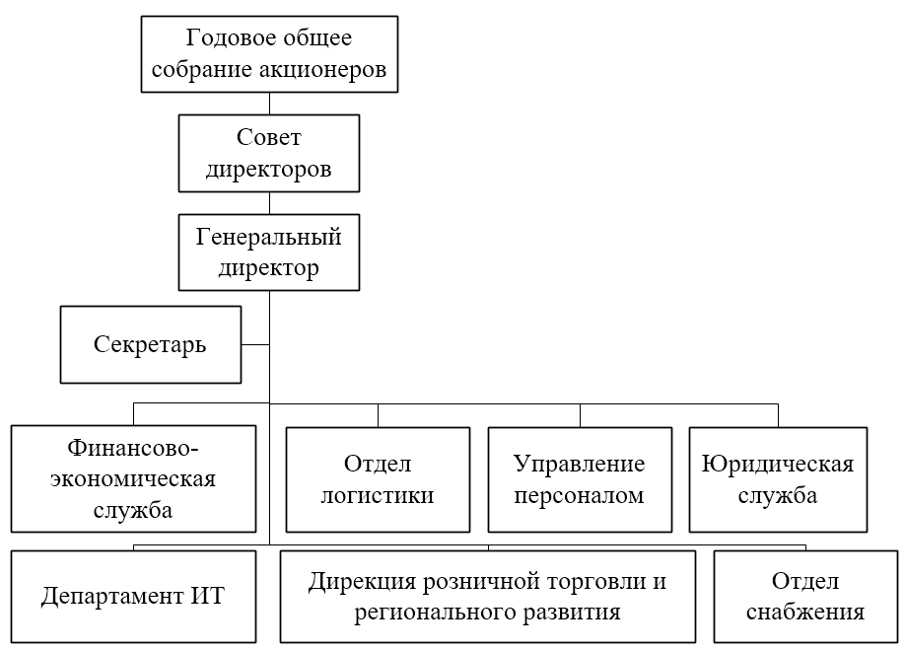
Рисунок 1 – Схема организационной структуры компании

В данной работе рассматривается деятельность курьерской службы, которая входит в отдел логистики. Во главе службы находится её руководитель, в его непосредственном подчинении – супервайзеры, а в подчинении у каждого супервайзера – от 3 до 7 курьеров.

1.2.3. Обоснование выбора задачи для объекта исследования
Для более наглядной характеристики комплекса задач было решено построить модель бизнес-процессов. Моделирование бизнес-процессов позволяет представить бизнес-процессы в виде диаграмм или моделей, которые отображают последовательность действий, ресурсы, информацию и взаимодействия между участниками процесса.
Моделирование бизнес-процессов используется для улучшения эффективности, оптимизации структуры и управления бизнес-процессами, а также для автоматизации и внедрения информационных систем [6].
Методология моделирования бизнес-процессов – это набор подходов, инструментов и стандартов, которые определяют процесс моделирования бизнес-процессов. Существуют разные подходы к созданию моделей бизнес-процессов, для данного проекта был выбран стандарт IDEF0.
IDEF0 представляет собой методологию функционального моделирования, с помощью которой создается графическое представление бизнес-процессов [8]. В модель IDEF0 входят следующие элементы:
- блоки, которые представляют функции в бизнес-процессе, отображаются в виде прямоугольников;
- стрелки, которые представляют собой входные и выходные данные, механизмы и правила для того функционального блока, в который они входят (или выходят, в случае стрелки, отображающей выходные данные);
Один из важнейших принципов подхода IDEF0 – иерархичность: сначала вся моделируемая деятельность представляется одним блоком, затем декомпозируется на составляющие, после чего каждый блок на диаграмме декомпозиции также может быть подвергнут декомпозиции. Важным правилом стандарта является преемственность диаграмм нижнего уровня: все выходящие и входящие в функциональный блок стрелки обязательно должны присутствовать и на диаграмме декомпозиции этого блока.
Контекстная взаимодействия сотрудников в курьерской службе изображена на рисунке 2.

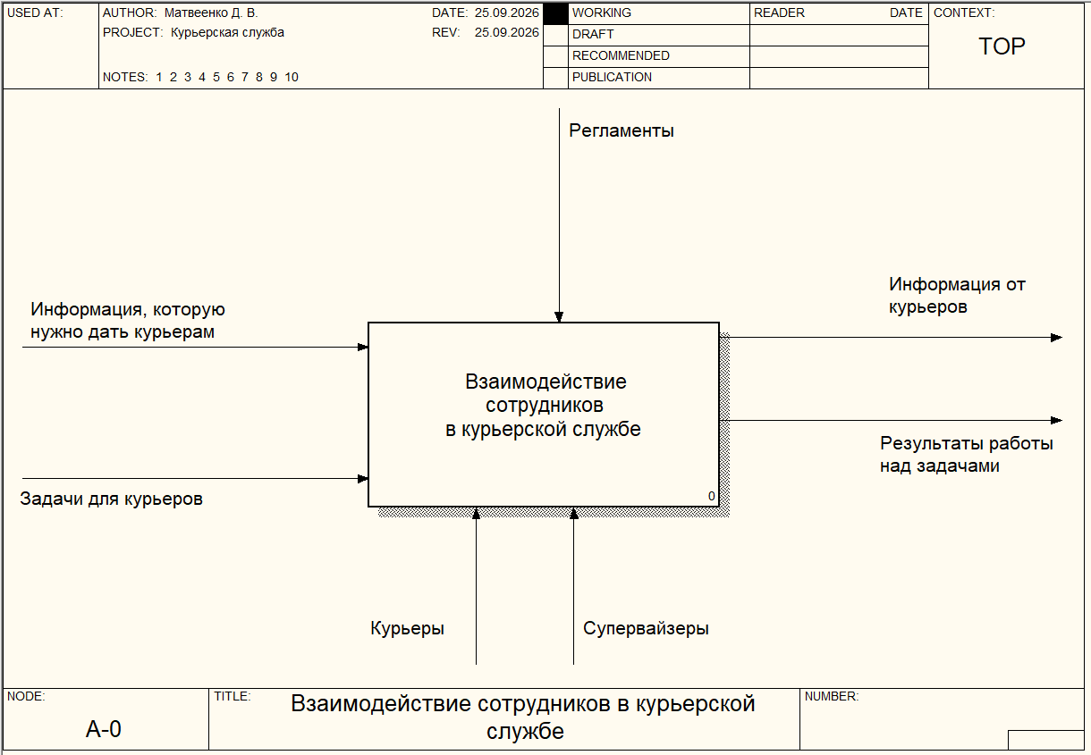
Рисунок 2 – Контекстная IDEF0-диаграмма

Диаграмма декомпозиции исследуемой деятельности приведена на рисунке 3.

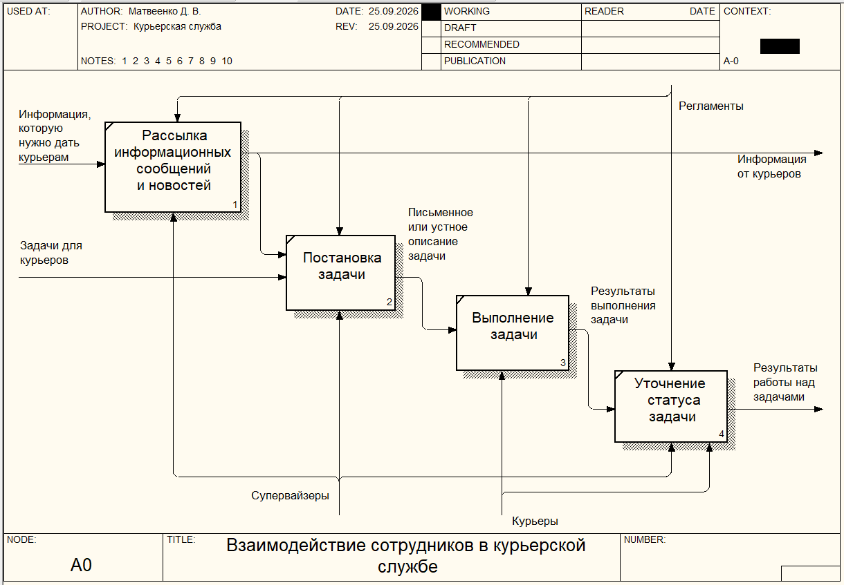
Рисунок 3 – Диаграмма декомпозиции

Взаимодействие и обмен информацией сотрудников включает следующие процессы:
- рассылка информационных сообщений и новостей, которую выполняет супервайзер;
- постановка задач курьерам, задачи могут поставлены как в письменной, так и в устной форме;
- выполнение задачи курьерами;
- уточнение статуса исполнения поставленной ранее задачи.

1.2.4. Определение связи задачи исследования с другими задачами
В текущей организации можно выделить один существенный недостаток –значительные временные затраты сотрудников на обмен информацией и выстраивание взаимодействие из-за отсутствие единого информационного пространства для осуществления этих процессов.
В должностные обязанности супервайзеров входит доведение до сведения подчиненных ему курьеров тех или иных новостей и информационных сообщений: объявления в изменении правил и регламентов, общекорпоративные новости и т.п. Из-за того, что в курьерской службе отсутствует единый канал коммуникации супервайзеров и курьеров, то каждый раз супервайзерам приходится до каждого курьера доносить информацию в индивидуальном порядке, еще и по разным каналам связи (электронная почта, мессенджеры, голосовые звонки и т.п.), на это уходит большое количество времени.
При постановке задач возникает та же проблема, которая усугубляется необходимостью контроля исполнения задачи после её постановки. То есть помимо контроля ознакомления с поставленной задачей через какое-то время супервайзеру необходимо проконтролировать её исполнение, для этого ему приходится запрашивать информацию от курьера.
Для оптимизации процессов взаимодействия пользователей предлагается создать единую систему, в которой супервайзеры могли бы публиковать новости и отслеживать ознакомление с ними каждым подчиненным курьером, а также в индивидуальном порядке создавать задачи для каждого сотрудника. Это позволит перевести взаимодействие в электронный формат и стандартизировать процессы обмена информацией. Все данные будут обрабатываться в единой системе, что улучшит коммуникацию между сотрудниками и повысит эффективность решения возникающих вопросов.

1.3. Характеристика задачи в рамках комплекса задач объекта исследования

1.3.1. Оценка существующих ресурсов для решения задачи исследования
Под архитектурой информационной системы понимают концепцию, которая определяет модель, структуру, выполняемые функции и взаимосвязь компонентов этой информационной системы [3]. Она включает в себя программную и техническую (аппаратную) составляющие.
Архитектура информационной системы предприятия обеспечивает основу для разработки, внедрения и поддержки информационной системы, а также определяет взаимодействие между программными и техническими компонентами.
Техническая архитектура предприятия приведена на рисунке 4.

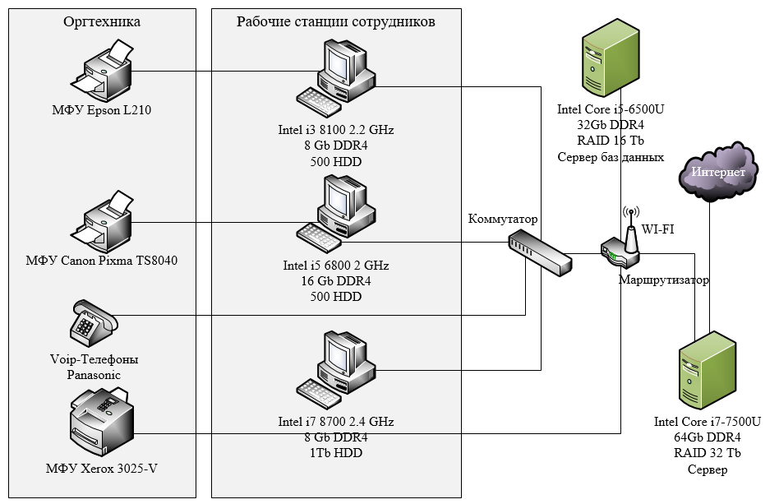
Рисунок 4 – Техническая архитектура предприятия

Программная архитектура включает совокупность всех программных продуктов, технологий, интерфейсов, которые используются на предприятии для выполнения бизнес-процессов.
Программная архитектура предприятия приведена на рисунке 5.
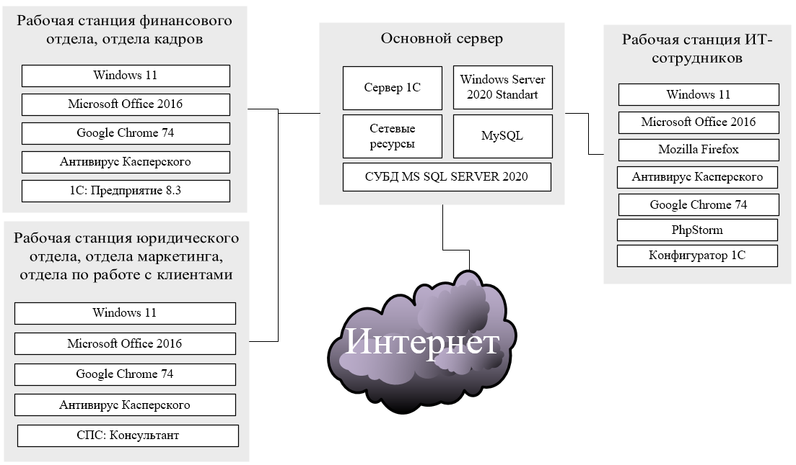
Рисунок 5 – Программная архитектура предприятия

Сервер предприятия работает под управлением серверной операционной (ОС) системы Microsoft Windows Server. На всех рабочих компьютерах конечных пользователей установлены операционные системы от компании Microsoft: Windows 11.

1.3.2. Определение средств автоматизации для решения задачи исследования
Рассмотрим текущую схему документооборота (Рисунок 6).

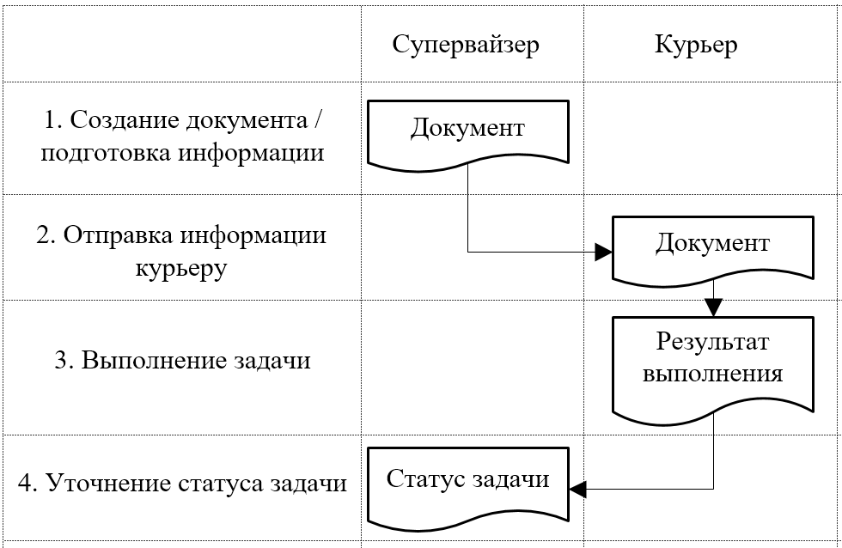
Рисунок 6 – Текущая организация документооборота

Последовательность действий, которая представлена на схеме документооборота, уже была описана выше. Схема документооборота после автоматизации представлена на рисунке 7.
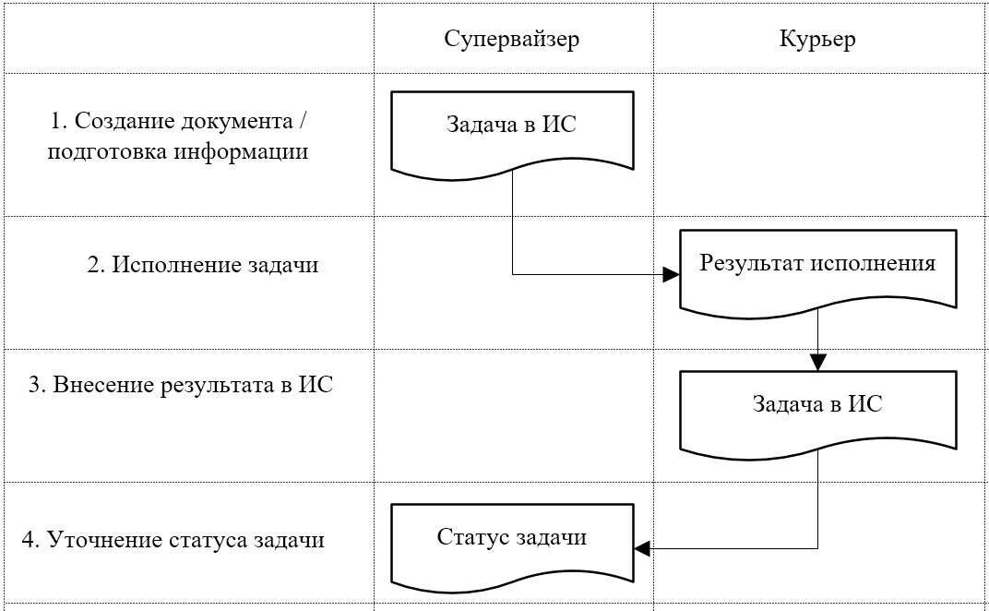
Рисунок 7 – Схема документооборота после автоматизации

В таблице 2 представлены временные характеристики данных процессов. Также был добавлен процесс внесения результатов выполнения задачи в ИС.

Таблица 2
Временные характеристики процессов
Наименование действия | Исполнитель | Количество выполняемых действий за день | Время выполнения одной операции, минут | Итого, минут
Создание документа / подготовка информации | Супервайзер | 25 | 5 | 125
Отправка информации курьеру | Супервайзер | 25 | 10 | 250
Выполнение задачи | Курьер | 25 | 25 | 625
Уточнение статуса задачи | Супервайзер | 25 | 2 | 50
ИТОГО: |  |  |  | 1050

В таблице 3 приведены планируемые характеристики после автоматизации.
Таблица 3
Расчет эффекта использования
Наименование действия | Исполнитель | Количество выполняемых действий за день | Время выполнения одной операции, минут | Итого, минут
Создание документа / подготовка информации | Супервайзер | 25 | 1 | 25
Исполнение задачи | Курьер | 25 | 25 | 625
Внесение результата в ИС | Курьер | 25 | 1 | 25
Уточнение статуса задачи | Супервайзер | 25 | 1 | 25
ИТОГО: |  |  |  | 700

Исходя из данных, представленных в таблицах выше, можно сделать вывод, что внедрение ИС автоматизации обмена информацией и взаимодействия сотрудников в курьерской службе позволит снизить трудозатраты на 350 минут ежедневно (более 5 часов), что позволяет увеличить эффективность работы сотрудников.

1.3.3. Определение уровня защиты информации для исследуемой задачи
На предприятии особое внимание уделено вопросам информационной безопасности и защиты информации. Ключевыми регламентными документами в сфере информационной безопасности компании АО «Тандер» являются:
1. Политика информационной безопасности – основной документ, в котором определяются общие цели и принципы обеспечения ИБ в компании.
2. План мероприятий по обеспечению информационной безопасности – этот документ уже более конкретно определяет перечень действий и мероприятий для решения обозначенных в «Политике ИБ» задач.
3. Положение о конфиденциальности информации – в этом документе даны определения видам конфиденциальной информации компании, которая подлежит защите, а также устанавливаются требования к обработке, хранению и передаче информации, в зависимости от установленного для нее уровня конфиденциальности.
4. Инструкция по обработке персональных данных – это отдельная инструкция, в которой подробно расписаны правила работы с отдельным видом информации: персональными данными сотрудников, контрагентов и клиентов. Для персональных данных законодательством установлены отдельные требования, за нарушение которых возможны серьезные штрафные санкции, для их избегания и был разработан отдельный документ.
5. Политика управления доступом. В этом документе определены правила и процедуры управления доступом к информационным ресурсам предприятия, включая управление паролями, учетными записями, а также механизмы аутентификации и авторизации.
Помимо организационных мер в компании АО «Тандер» для обеспечения информационной безопасности также используются и программно-аппаратные средства, в частности Антивирус Касперского и парольная защита на каждой рабочей станции и на доступ к ключевым информационных ресурсам организации.

1.4. Анализ существующих разработок и выбор стратегии автоматизации

1.4.1. Анализ существующих разработок для автоматизации задачи
Были рассмотрены три программных продукта, которые предназначены для выстраивания процессов совместной работы сотрудников и работы с задачами в различных организациях:
- Мегаплан;
- Trello;
- система «Битрикс24».
Первый программный продукт – система «Мегаплан». Он представляет собой веб-сервис с доступом пользователем через веб-браузер. Он дает возможность автоматизировать управление бизнес-процессами, проекта и задачами в компаниях из любой сферы деятельности и любого размера [24].
С помощью «Мегаплан» пользователи могут создавать и отслеживать задачи, проекты, контакты и сделки, а также планировать и контролировать бизнес-процессы. Сервис предлагает удобные доски задач, календари, канбан-доски, диаграммы Ганта и другие инструменты для эффективного управления задачами и проектами.
Одним из ключевых преимуществ «Мегаплан» является возможность гибкой настройки под нужны той или иной команды. Пользователи могут создавать собственные поля, статусы, этапы и другие элементы для адаптации сервиса под свои уникальные потребности. Благодаря своей универсальности, Мегаплан подходит для компаний любого масштаба и направления деятельности, от малого бизнеса до крупных корпораций.
Пример скриншота интерфейса «Мегаплан» представлен на рисунке 8.
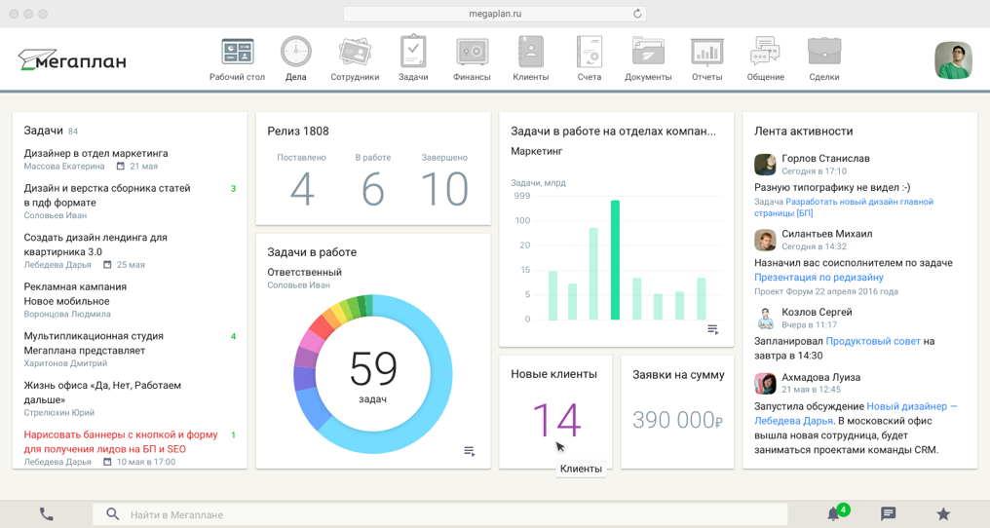
Рисунок 8 – Скриншот интерфейса Мегаплан

Trello – это инновационный онлайн-сервис для управления проектами и задачами, который помогает организовывать работу команды, устанавливать приоритеты и отслеживать прогресс выполнения задач [25].
С помощью Trello пользователи могут создавать доски, на которых размещают карточки с задачами, проектами или идеями. Каждая карточка может содержать подробное описание, список чек-листов, прикрепленные файлы, сроки выполнения и ответственных исполнителей. Пользователи могут перемещать карточки между различными списками на доске, отражая тем самым текущий статус выполнения задачи.
Trello также предоставляет возможность добавления меток, комментариев и упоминаний других участников команды, что упрощает коммуникацию и совместную работу.
Скриншот интерфейса Trello приведен на рисунке 9.
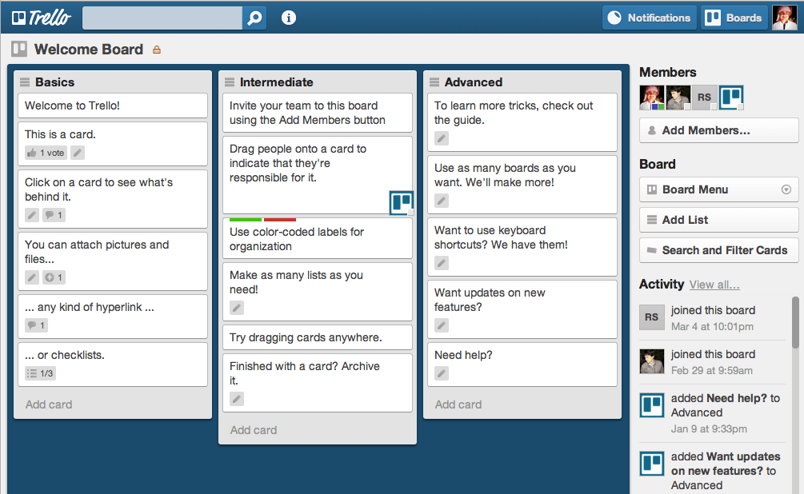
Рисунок 9 – Скриншот интерфейса Trello

Третий программный продукт – система «Битрикс24» [26]. Коротко систему «Битрикс24» можно охарактеризовать следующим образом: бизнес-процессы, оптимизация занятости персонала предприятия, автоматизация взаимодействия. Данная система представляет собой огромный корпоративный портал, который пытается охватить все, что только возможно. Тут можно найти и функции социальных сетей, обговаривать задачи, создавать проекты, управлять персоналом и делать много других полезных вещей. В помощь всем новым пользователям предлагается довольно полезное руководство.
Пример скриншота интерфейса «Битрикс24» приведен на рисунке 10.
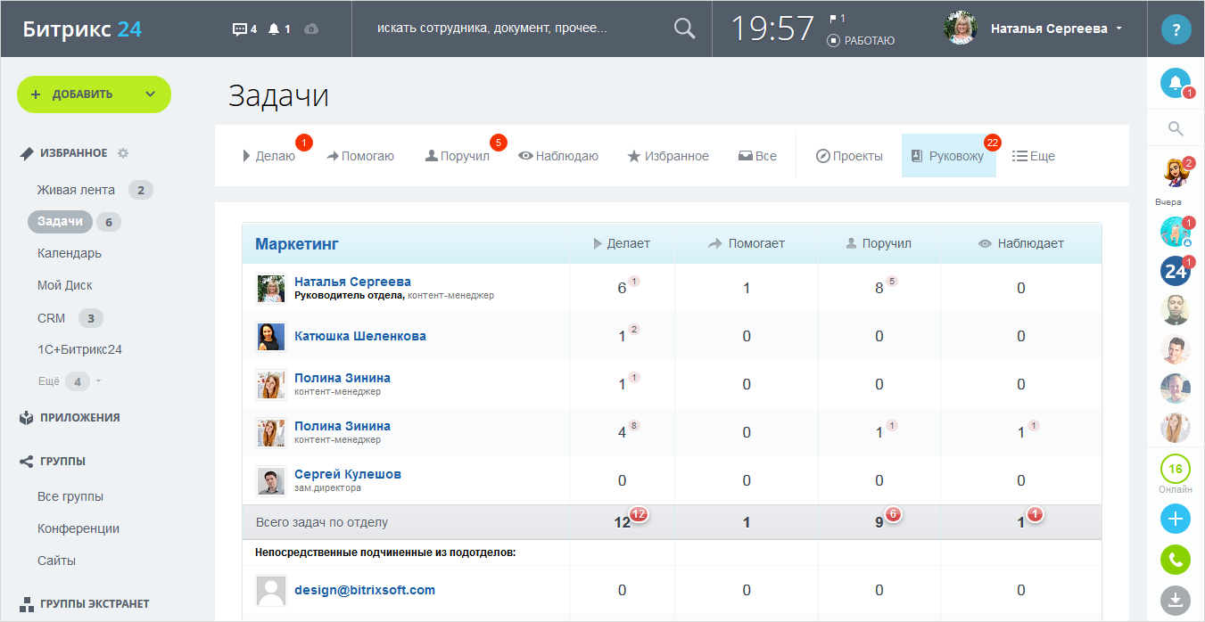
Рисунок 10 – Пример скриншота интерфейса «Битрикс24»

Основным преимуществом рассматриваемой системы без сомнения являются широкие возможности. Она направлена не только на продажу и работу с клиентами предприятия, но и на выполнение других задач. Если прочитать отзывы про «Битрик24», то можно наткнуться на нарекания о том, что труд человека в этих случаях используется нерационально. Пользователь постепенно распыляет свои усилия, когда начинает вести работу с различными возможностями, предоставляемыми системой. Постепенно основная цель, ради которой приобреталась «Битрикс24» отходит на второй план. Пользователь вместо продаж начинает писать сообщения, хранить файлы, экспериментировать с различными вариантами контроля рабочего времени для своих сотрудников и так далее. По мнению людей, именно такой недостаток имеет «Битрикс24». Эти процессы, конечно, можно минимизировать, но вряд ли получиться полностью избежать их.
Стоимость использования Битрикс24 зависит от требуемого функционала, есть и бесплатный тариф с ограниченными возможностями. Стоимость платных тарифов колеблется от 790 до 9590 рублей в месяц.
Несмотря на хороший функционал, рассмотренные программные продукты не могут быть использованы для решения поставленной задачи в компании АО «Тандер» по следующим причинам: во-первых, использование зарубежных систем является рискованным, так как в любой момент компания поставщик может прервать сотрудничество в одностороннем порядке, а во-вторых, хранение данных о работе сотрудников на сторонних серверах поставщиков ПО является крайне нежелательным.

1.4.2. Обоснование способа приобретения ИС для автоматизации задачи
Способами приобретениями ИС называют возможные варианты действий проектной команды от момента принятия решения об автоматизации до завершения проекта.
Принято выделять четыре способа приобретения информационных систем [7]:
- покупка готовой информационной системы;
- разработка новой информационной системы;
- покупка готовой ИС с последующей доработкой;
- аренда.
Покупка готового ПО на рынке является наиболее дешевым с точки зрения временных затрат. С точки зрения стоимостных затрат это не всегда так. Проведенный анализ программного обеспечения показал, что на рынке ПО имеются программные аналоги для автоматизации процессов взаимодействия сотрудников, однако, они обладают излишним функционалом, которые также включены в стоимость. Кроме того, готовое программное обеспечение обладает и определенным минусом: оно содержит реализацию только того функционала, который заложен разработчиком, и редко позволяет его дополнить, расширить или вообще поменять под конкретное предприятие.
Разработка нового программного обеспечения сразу под требования конкретной компании, с учетом особенностей ее бизнес-процессов, позволяет получить именно тот программный продукт, который необходим предприятию, не переплачивая за тот функционал, который останется не востребованным. Разработка возможна заказная и самостоятельная. Доверить разработку ПО профессионалам – хорошее решение, однако дальнейшее сопровождение и развитие ИС потребует дополнительных расходов со стороны компании. Также возможна ситуация, когда компания-заказчик встанет в зависимость от разработчика из-за особенностей программных технологий, которые он использует при разработке. Разработка своими силами позволяет избежать такой проблемы, однако часто она выходит более растянутой по времени.
Возможен симбиоз предыдущих двух вариантов приобретения ИС для автоматизации бизнес-процессов: покупка готового программного обеспечения для того, чтобы в дальнейшем доработать его функционал. Однако, этот вариант имеет существенный недостаток: доработка функционала в большинстве случаев будет возможна только в тех рамках, которые заложил в программу его создатель. Кроме того, на изучение всех возможностей и ограничений для изменения готового ПО потребуется определенное время, и часто такие трудозатраты не оправдываются.
Рассмотрим последний вариант: аренда ПО. В последнее время этот вариант набирает обороты: вместо покупки ПО целиком, компании получают его как услугу с абонентской платой. Плюсы такого подхода: отсутствие разовых затрат на приобретение ПО или инвестиций в его разработку, отсутствие дальнейших затрат на поддержание работы ПО и его развитие. Минусы подхода: компания попадает в зависимость от разработчика, поэтому программное обеспечение для стратегически важных бизнес-процессов предприятия лучше не арендовать.
Проанализировав возможные способы приобретения ИС для данного проекта был выбран вариант разработки нового программного продукта исходя из условий организации бизнес-процессов в курьерской службе компании АО «Тандер».

1.4.3. Обоснование стратегии автоматизации задачи
При выборе стратегии автоматизации бизнес-процессов необходимо опираться на то, что данная стратегия должна максимально соответствовать тем целям и задачам, которые в приоритете у руководства предприятия. В случае принятия решения о том, что организации необходима автоматизация, руководство может выбрать одну из следующих стратегий [9]:
- Хаотичная стратегия. Данный тип стратегии заключается в том, что автоматизируются только отдельные задачи, при чем многие из них могут быть вообще не связаны друг с другом и выполняться различными сотрудниками в различных подразделениях. В качестве недостатков этой стратегии можно выделить неавтоматизированные участки, которые могут привести к низкой эффективности автоматизации, а также повысить вероятность того, что при вводе информации в различные приложения могут появиться дубли, делающие такую автоматизацию менее эффективной.
- Стратегия автоматизации по участкам. Данный тип стратегии дает возможность автоматизировать задачи, которые имеют общий функциональный признак и решаются отдельными подразделениями предприятия. Автоматизируемые задачи выбираются для решения сотрудниками, работающими в одном отделе и не привязываются к тем бизнес- процессам, которые существуют в организации. Применение такой стратегии является выгодной для применения в тех случаях, когда руководство предприятия не располагает наличием достаточных финансовых средств для того, чтобы внедрить комплексную систему автоматизации, но есть участки, которые уже необходимо автоматизировать, так как будет получен значительный экономический эффект.
- Стратегия автоматизации по направлениям. Данный тип стратегии похож на предыдущую стратегию, но в данном случае автоматизация затрагивает несколько подразделений предприятия, связанных определённым функциональным направлением.
- Стратегия полной автоматизации. Эта стратегия подразумевает одновременную автоматизацию всех функций и бизнес-процессов в компании. Положительным моментом данной стратегии является наибольший положительный эффект от автоматизации (особенно при оценке в долгосрочном плане), а негативным моментом – высокие финансовые и трудовые затраты.
Для данного проекта была выбрана стратегия автоматизации по участкам, так как границы автоматизируемого бизнес-процесса четко обозначены.

1.5. Обоснование проектных решений

1.5.1. Обоснование проектных решений по информационному обеспечению
Для организации хранилища данных для автоматизации процессов взаимодействия сотрудников и обмена информацией в курьерской службе было решено использовать технологии баз данных.
База данных (БД) – это организованное хранение данных, состоящее из структурированной информации, расположенной в соответствии с определёнными правилами [14]. База данных является основой для работы со сведениями в компьютерных системах и программировании.
В качестве подхода для ИС был выбран реляционный. Такой подход к организации хранения данных подразумевает представление их в виде двумерных связанных таблиц. То есть каждому объекту предметной области сопоставляется отдельная двумерная таблица [5].
Проектные решения по информационному обеспечению помимо описания способа организации хранения данных также включают описание входных, справочных и результатных данных.
Входными данными для ИС являются новости и информационных сообщения, которые публикуют супервайзеры, а также информация о задачах для исполнения курьерами.
Выходными данными информационной системы являются страницы с информацией, уведомления о новых событиях и файлы по задачам, которые загружают пользователи.

1.5.2. Обоснование проектных решений по программному обеспечению
Проектные решения информационных систем по программному обеспечению включают в себя выбор и развертывание программных продуктов, необходимых для реализации функциональности информационной системы. Это может включать в себя выбор операционных систем, баз данных, прикладного программного обеспечения, систем управления контентом, средств разработки и других компонентов, необходимых для работы информационной системы.
Прежде, чем выбирать решения по программному обеспечению, стоит отметить, что было решено реализовывать ИС автоматизации работы с обращениями в виде веб-сайта с доступом через веб-браузер любого устройства, подключенного к сети интернет.
Это позволит, во-первых, избежать обязательной установки клиентской части ИС на все рабочие станции, а во-вторых даст возможность работать с любого устройства с любой программно-аппаратной платформой, главное, чтобы на нем был установлен веб-браузер для просмотра веб-сайтов [10].
Для разработки базы данных для ИС следует выбрать реляционную модель базы данных, основанную на табличном представлении данных.
Для разработки необходимо использовать СУБД, поддерживает клиент-серверную архитектуру. Рассмотрим наиболее популярные СУБД на данный момент:
- Oracle;
- MySQL;
- MS SQL Server.
Каждая СУБД обладает своими достоинствами. Основной плюс Oracle – высокая производительность и поддержка объектной модели данных, SQL Server поддерживает собственный диалект языка манипулирования данными SQL, позволяющий дополнять запросы процедурным программированием. MySQL обладает хорошей производительностью при больших массивах данных, а также полностью бесплатна для использования.
В качестве системы управления базой данных была выбрана СУБД MySQL по той причине, что она уже используется в компании.
В качестве возможных средств рассматривались несколько языков (Python, C#, Java, Node.js, Php), однако окончательный выбор был сделан в пользу языка PHP. Основная причина такого выбора – он уже активно используется в организации (на нем написан веб-сайт), а значит не нужно будет тратить время на его настройку и установку для развертывания ИС.
Язык PHP является скриптовым языком программирования, то есть выполнение команд языка осуществляется непосредственно при их получении. В настоящее время этот язык является одним из самых распространенных в среде веб-разработки.
Язык обладает необходимым функционалом для реализации веб-приложений любой сложности: взаимодействие с большим количеством СУБД, работа с файлами, сессиями, cookies, быстрая обработка https-запросов и распределение их параметров в предопределенные массивы.

1.5.3. Обоснование проектных решений по техническому обеспечению
Техническое обеспечение информационных систем – это комплекс технических средств, обеспечивающих работу ИС, соответствующей документации на эти средства и технологические процессы [21].
В комплекс технических средств входят:
- компьютеры любых моделей;
- устройства сбора, накопления, обработки, передачи и вывода информации;
- устройства передачи данных и линий связи;
- оргтехника и устройства автоматического съема информации;
- эксплуатационные материалы и др.
Документацией оформляются предварительный выбор технических средств, организация их эксплуатации, технологический процесс обработки данных, технологическое оснащение.
Для работы проектируемой ИС необходимо наличие сервера и клиентских машин. Минимальные требования к техническому обеспечению:
- процессор 2.5 Ггц;
- ОЗУ 4Гб;
- видеоадаптер 1024 Мб;
- свободное место на жестком диске 500 Мб.
Проведенный анализ программного программной и технической архитектуры предприятия показал, что имеющееся оборудование соответствует требованиям ИС к техническому обеспечению, а значит дополнительные затраты на приобретение оборудования не потребуются.

2. ПРОЕКТНАЯ ЧАСТЬ

2.1. Разработка проекта автоматизации

2.1.1. Этапы жизненного цикла проекта автоматизации
Жизненный цикл проекта автоматизации бизнес-процессов на предприятии – это последовательность этапов, через которые проходит проект от начала до завершения [1].
Существует три основных подхода к организации жизненного цикла программного обеспечения [4]:
- каскадный;
- итерационный;
- спиральный.
Каскадная модель жизненного цикла проекта автоматизации – это методология управления проектом, которая предполагает последовательное выполнение заранее определенных конкретных этапов в заранее определенной последовательности. Этапы включают в себя анализ и планирование требований, проектирование системы, разработку программного обеспечения, тестирование, внедрение и поддержку системы (Рисунок 11).
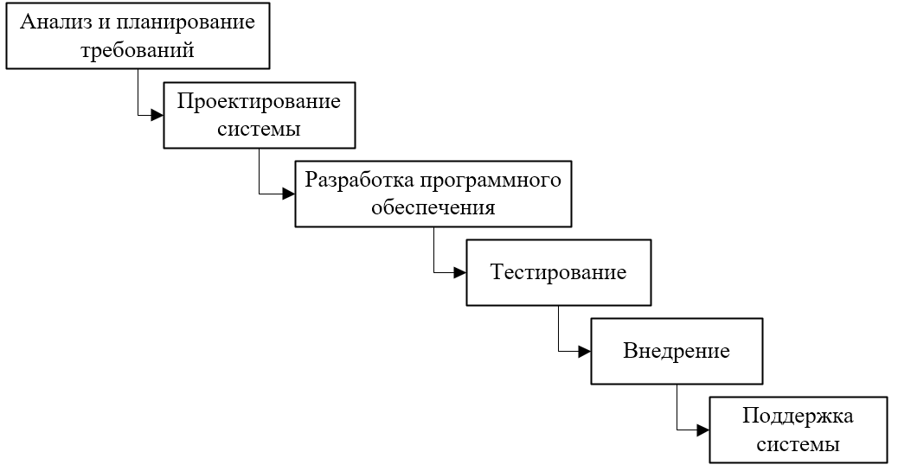
Рисунок 11 – Каскадный подход жизненного цикла ИС

В каскадной модели жизненного цикла автоматизации каждый этап зависит от успешного завершения предыдущего этапа. Это означает, что прогресс в проекте автоматизации происходит последовательно и в линейном порядке.
Каскадная модель жизненного цикла разработки ИС подходила хорошо только для очень простых проектов, так как они чаще всего проходили все этапы создания ПО без каких-либо возвратов на предыдущие этапы разработки программных средств. При разработке более сложных проектов часто возникала ситуация, когда уже на этапе программной реализации некоторой функции выяснялось, что реализация этой конкретной функции не является критичным требованием, но значительно влияет на производительность всей системы в целом и более важных функций в отдельности. В этом случае наиболее целесообразным будет частичный возврат к предыдущему этапу для перепроектирования проектной документации, что не позволяет сделать каскадная модель жизненного цикла. Поэтому следующей веткой развития организации жизненного цикла проектов разработки программного обеспечения стало создание итерационной модели.
Итерационная модель жизненного цикла проекта автоматизации – это методология управления проектом, которая предполагает выполнение циклов разработки и тестирования в несколько итераций или фаз. Каждая итерация представляет собой полный цикл разработки, включающий анализ и планирование, проектирование, разработку, тестирование и внедрение. Отличием итерационной модели от каскадной является возможность повторного выполнения определенных этапов для внесения изменений и улучшений на основе полученных результатов (Рисунок 12).
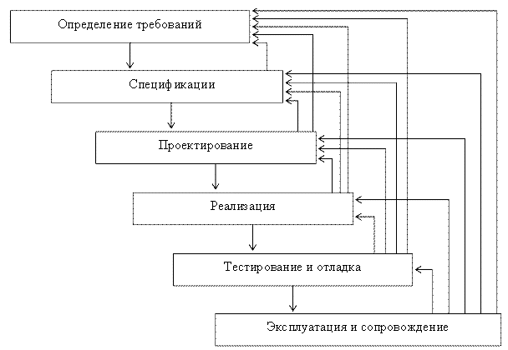
Рисунок 12 – Итерационный подход

Итерационная модель жизненного цикла ПО позволяет устранить главный недостаток каскадной – появляется возможность исправить допущенные ранее ошибки в проектировании или разработке. Часто такие ошибки выявляются на более поздних этапах разработки, и возможность еще раз выполнить уже завершенные этапы в этом случае позволяет значительно уменьшить расхождение итогового продукта заявленным требованиям заказчикам. Кроме того, часто возникает ситуация, в которой требования могут быть изменены во время разработки из-за внешних изменений предметной области, которые раньше было невозможно предусмотреть.
Из-за повышения важности этапа планирования и формулирования требований часто проекты застревают в этом этапе на долгий срок. Из-за того, что изменения в проектную документацию после начала разработки вносить очень сложно (особенно после завершения нескольких итераций), аналитики и проектировщики стараются заранее предусмотреть все возможные изменения, что, очевидно, ведет к большим трудозатратам на этапе формулировки требований. Этот недостаток итерационной модели попробовали решить в следующей модели.
Следующая модель организации жизненного цикла программного обеспечения, которая будет рассмотрена – спиральная. Эта модель является наиболее современной из описанных, впервые она была представлена в 1988 году. В основу модели ее создатель положил лучшие свойства каскадной модели и итерационной, а также добавил новый этап – анализ рисков. Модель включает четыре этапа, каждый из которых представлен четырьмя квадрантами спирали (Рисунок 13).
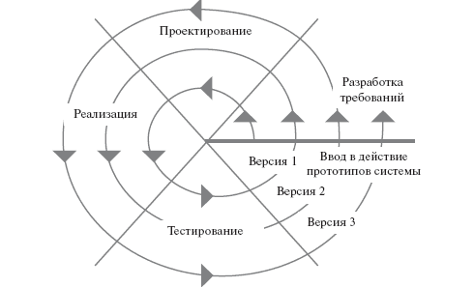
Рисунок 13 – Спиральный подход жизненного цикла ИС

Спиральная модель жизненного цикла проекта автоматизации – это гибкая и итеративная методология управления проектом, которая сочетает в себе принципы инкрементного разработки и последовательного выполнения этапов проекта. Модель основывается на концепции «витка» или «шага», которые представляют собой циклы разработки, тестирования, оценки рисков и планирования.
Для разработки данного проекта была выбрана каскадная модель, так как необходима поэтапная разработка, с обязательной отчетностью о выполнении каждого этапа.
Отдельное внимание часто уделяют этапу внедрения, так как от качества и сроков его выполнения будут зависеть итоговые показатели всего проекта. Обычно выделяют следующие стратегии внедрения программных продуктов в деятельности предприятий:
Выделяют три основных подхода внедрения корпоративных информационных систем на предприятии [22]:
- «большой взрыв». При этом подходе внедрение выполняется сразу во всех подразделениях и переход к новому ПО происходит резко. Это наиболее быстрый, но в то же время и трудоемкий подход;
- «франчайзинговая стратегия». При таком подходе выполняется внедрение в отдельные структурные подразделения, при этом важным элементом является центральная ИС, которая автоматизирует общие для всей компании функции (бухгалтерский учет, учет кадров и т.п.). Данная стратегия подходит для больших предприятий, подразделения которых выполняют разные функции;
- «точный бросок». При этом подходе ИС внедряется только на наиболее «отстающих» участках производственного процесса, без изменения других участков (по возможности). Применяют эту стратегию чаще всего в том случае, если автоматизируемая деятельность достаточно изолирована от других участков производственного цикла, либо в небольших компаниях.
Для данного проекта была выбрана стратегия внедрения методом «Точный бросок», т.к. использование методов «Большого взрыва» и «Франчайзинговой стратегии» невозможно из-за четких рамок автоматизируемых бизнес-процессов.
Основные фазы реализации проекта по внедрению ИС в производственный процесс:
- фаза предварительных работ, она включает первоначальное изучение бизнес-процессов, обоснование необходимости, формализация и выделение задач и целей автоматизации, которые предполагается решить;
- подготовка проекта внедрения, она включает работы по оценке требуемых ресурсов, планирования временных рамок, распределения задач между исполнителями;
- концептуальная проработка, она включает установку конкретных сроков и зон ответственности, расчет необходимых ресурсов, согласование окончательной версии проекта внедрения во всех необходимых инстанциях;
- реализация проекта, которая заключается в выполнении всех требуемых работ и сдача проекта заказчику.
После того, как фаза реализации внедрения проекта завершается, весь проект считается реализованным. После этого система передается в эксплуатацию.

2.1.2. Ожидаемые риски на этапах жизненного цикла и их описание
Управление рисками при разработке и реализации проектов автоматизации бизнес-процессов играет важную роль в обеспечении успешного завершения проекта. Важно учитывать, что в процессе автоматизации бизнес-процессов могут возникнуть различные риски, которые могут повлиять на бюджет, сроки и качество проекта.
Процесс управления рисками тесно связан с общим жизненным циклом проекта. На ранних этапах преобладают риски, связанные с бизнесом, рамками проекта, требованиями к конечному продукту и проектированием этого продукта. На стадии реализации доминируют технологические риски, далее возрастает роль рисков, связанных с поддержкой и сопровождением системы. На протяжении всего жизненного цикла проекта возникают новые риски, что требует проведения дополнительных операций анализа и планирования [2].
Описание рисков проекта представлено в таблице 4.
Таблица 4
Риски на этапах жизненного цикла и способы их предотвращения
Этап | Риски | Способ предотвращения
Анализ | Недостаточный анализ требований заказчика | Собеседование с заказчиком должен провести профессионал, который имеет большой опыт работы в качестве архитектора информационных систем
Анализ | Ошибки и неточности в техническом задании
Проектирование и реализация | Потеря данных | Внедрение системы резервного копирования данных
Проектирование и реализация | Низкий уровень квалификации сотрудников | Прием на работу только специалистов с опытом работы
Проектирование и реализация | Сложность последующего обновления системы | Разработка алгоритма обновления системы удаленно
Проектирование и реализация | Потеря исправлений специалистов во время сборки проекта | Внедрение системы управления версиями проекта
Внедрение и эксплуатация | Выход из команды одного из специалистов | Создание резервных алгоритмов внедрения (например, онлайн-консультации ведущего специалиста на этапе внедрения)
Внедрение и эксплуатация | Несоответствие продукта требованиям заказчика | Тщательное изучение характеристик ПК на этапе создания технического задания
Внедрение и эксплуатация | Несоответствие продукта техническим характеристикам ПК заказчика
Внедрение и эксплуатация | Несоответствие политике ИБ предприятия | Аутентификация доступа, защита информации обеспечивается путём подписания каждым пользователем обязательства о неразглашении коммерческой тайны
Внедрение и эксплуатация | Ошибки в логике работы программы | Доработка функционала системы с помощью механизма удаленного обновления системы
Внедрение и эксплуатация | Потеря данных по вине разработчика | Настройка резервного копирования данных на стороне заказчика
Внедрение и эксплуатация | Необходимость доработки системы под новые требования заказчика | Доработка функционала системы с помощью механизма удаленного обновления системы

2.1.3. Организационно-правовые и программно-аппаратные средства обеспечения информационной безопасности и защиты информации
Для обеспечения информационной безопасности и сохранности информации необходимо использовать разделение прав пользователей к различным модулям разрабатываемой информационной системы. В ИС планируются две роли пользователей:
- администратор;
- пользователь.
Уровни доступа к разным модулям системы представлены в таблице 5.
Таблица 5
Разграничение прав доступа к системе
Модули системы | Роли пользователей
Модули системы | Администратор | Пользователь
Управление пользователями ИС | Полный доступ | Нет
Управление справочниками ИС | Полный доступ | Полный доступ
Создание заявок | Полный доступ | Полный доступ
Формирование отчета по заявкам | Чтение | Чтение

Для защиты системы от сетевых атак необходимо использовать шифрование передаваемых данных по методу TLS, а также установить требования к сложности паролей, которые могут быть установлены пользователями.

2.2. Управление проектом автоматизации

2.2.1. Описание системы принятия управленческих решений
Процесс принятия управленческого решения представляет собой осознанный выбор одного из возможных вариантов реализации проекта. В условиях неопределённости существует множество методов, позволяющих оценить каждый из доступных вариантов и определить наиболее оптимальный [19].
В этой работе был использован метод максимина, также известный как принцип гарантированного результата или критерий Вальда. Основная идея этого метода заключается в выборе варианта с максимальным значением функции полезности, которая учитывает все возможные риски и потери. Этот критерий особенно полезен, когда необходимо минимизировать потенциальные риски принятого решения.
Для реализации проекта по автоматизации бизнес-процессов в компании рассматривались четыре возможных варианта:
- Приобретение готового программного продукта.
- Покупка продукта с последующей доработкой.
- Заказ разработки нового программного продукта.
- Создание собственного нового продукта.
Внешняя среда принятия решения в условиях неопределённости формируется различными факторами, которые могут повлиять на реализацию проекта и его стоимость. Вот некоторые из них:
- некорректная работа программы (ошибки, баги, неточности расчётов и т. д.);
- увеличение сроков реализации проекта;
- отсутствие необходимого функционала;
- несоответствие уровня поддержки информационной системы;
- превышение бюджета системы по другим причинам.
Указанные факторы будут вызывать увеличение затрат на проект, и формировать внешнюю среду принятия решения. Количественной оценкой указанных факторов будет являться стоимостная оценка.
Рассмотрим принятие решения на основе ожидаемых значениях затрат (Таблица 6).

Таблица 6
Ожидаемые значения затрат, для возможных вариантов реализации проекта
Альтернатива | Возможные затраты, тыс. руб.
Альтернатива | Некорректная работы программы | Увеличение сроков реализации проекта | Отсутствие необходимого функционала | Несоответствие уровня поддержки ИС | Превышение бюджета по другим причинам
Приобретение готового продукта | -5 | -5 | -50 | -10 | -280
Приобретение и доработка | -25 | -20 | -15 | -50 | -220
Заказная разработка | -20 | -30 | -5 | -60 | -180
Собственная разработка | -30 | -50 | 0 | 0 | -170

В соответствии с критерием Вальда по каждой строке было выбрано минимальное значение функции полезности
Для каждой альтернативы выбираем по соответствующей строке минимальное значение функции полезности:
min{e_{1j}}=min{-5,-5,-50,-10,-280}=-280;
min{e_{2j}}=min{-25,-20,-15,-50,-220}=-220;
min{e_{3j}}=min{-20,-30,-5,-60,-180}=-180;
min{e_{4j}}=min{-30,-50,0,0,-170}=-170;
max{-280,-220,-180,-170}=-170, для i=4, т.е. оптимальной, по критерию Вальда будет альтернатива A₄. Предприятию целесообразно выбрать собственную разработку информационной системы, при этом оно понесет затраты не более 170 тыс. руб.
Список работ по проекту строится исходя из выбранной модели жизненного цикла:
- Исследование предметной области (время выполнения – 4 дня).
- Составление и утверждение технического задания (время выполнения – 2 дня).
- Проектирование информационной системы (время выполнения – 7 дней).
- Разработка базы данных (время выполнения – 7 дней).
- Разработка программных модулей (время выполнения – 7 дней).
- Апробация первой версии ИС (время выполнения – 5 дней).
- Внедрение ИС (время выполнения – 2 дня).
Согласно каскадной модели жизненного цикла модель узел-работа будет выглядеть в виде схемы, изображенной на рисунке 14 (цифра в квадрате соответствует номеру работы в списке выше).

Рисунок 14 – Модель узел-работа

Так как все работы выполняются в строгой последовательности друг за другом (согласно каскадной модели организации ЖЦ проекта автоматизации), то все работы являются критическими. В этом случае, длина критического пути согласно данной схеме составит 4+2+7+7+7+5+3=35 дней.
Полный резерв времени TF (Total Float) для работы представляет собой максимальную продолжительность задержки работы, не вызывающую задержки в осуществлении всего проекта. Согласно построенной модели узел-работа полный резерв времени для всех работ равен 0 дней. То есть, задержка в начале выполнения каждой работы приведет к сдвигу сроков реализации всего проекта.

2.2.2. Формирование команды проекта автоматизации
В любом проекте, будь то разработка новой системы или установка готовой, задействованы различные группы людей. Это проектная команда, которая состоит из участников с обеих сторон: заказчика и исполнителя.
Ниже представлен состав команды, которая будет работать над проектом по автоматизации процессов взаимодействия и обмена информацией в компании АО «Тандер».
1. Координатор проекта со стороны заказчика. Основная задача координатора – обеспечить коммуникацию между заказчиком и командой разработчиков. Он передаёт требования и ожидания заказчика команде, а также поддерживает обратную связь и уточняет детали. Координатор следит за прогрессом проекта, обеспечивает своевременное предоставление ресурсов и информации от заказчика, а также участвует в принятии решений, связанных с изменениями в проекте.
2. Менеджер проекта. Его основная задача – управление ходом реализации проекта и выстраиванием взаимодействия как с исполнителями проекта, так и с представителями заказчика. Он распределяет роли, назначает задачи исполнителям, контролирует ход их выполнения.
3. Разработчик. Разработчик создаёт программное обеспечение в соответствии с требованиями проекта.
4. Тестировщик. Задача тестировщика – проверить программное обеспечение на соответствие требованиям, выявить и устранить дефекты.
5. Специалист технического отдела. Специалист технического отдела отвечает за поддержку и обслуживание информационной системы после её внедрения.

2.2.3. Средства коллективной работы над проектом автоматизации
Для организации коллективной работы над проектом удобно использовать системы контроля версий. Наиболее популярным программным средством для контроля версий при разработке ПО является Git.
Git – это система контроля версий с открытым исходным кодом, предназначенная для хранения и управления изменениями файлов. Он был создан Линусом Торвальдсом для управления исходными кодами ядра Linux, и теперь используется многими разработчиками для управления своими проектами.
Одной из ключевых особенностей Git является его распределенная архитектура. Это означает, что все данные хранятся на центральном сервере, который доступен для всех пользователей с доступом в интернет. Это делает Git идеальным для удаленной работы и совместной разработки.
Другая важная особенность Git – это версионный контроль. Он позволяет сохранять историю изменений файлов и возвращаться к предыдущим версиям, если это необходимо. Это помогает улучшить качество кода и облегчает процесс отладки.
Еще одна особенность Git – ветвление и слияние. Эта функция позволяет создавать отдельные ветки проекта для параллельной работы и облегчает интеграцию изменений. Это снижает риск конфликтов и упрощает процесс разработки.
Наконец, Git имеет открытый исходный код и доступен для использования бесплатно. Это делает его доступным для всех разработчиков, независимо от их бюджета.

2.3. Информационное обеспечение задачи

2.3.1. Информационная модель и её описание
Информационная модель – это логическое представление информационного потока в системе, описывающее источники, пути передачи, преобразования и хранение информации. Целью построения информационной модели является визуальное представление того, как входные и промежуточные данные трансформируются в выходную информацию [20].
Информационная модель обычно включает в себя следующие элементы [16]:
- источники данных: внешние или внутренние системы, которые предоставляют входные данные.
- входные данные: данные, которые поступают в систему извне или из справочников.
- справочные данные: дополнительные данные, используемые для преобразования входных данных.
- процессы: действия, которые выполняются над входными и справочными данными для формирования промежуточной и выходной информации.
- промежуточная информация: результаты промежуточных шагов обработки данных.
- выходная информация: данные, которые генерируются системой в результате обработки.
Информационная модель представлена на рисунке 15.

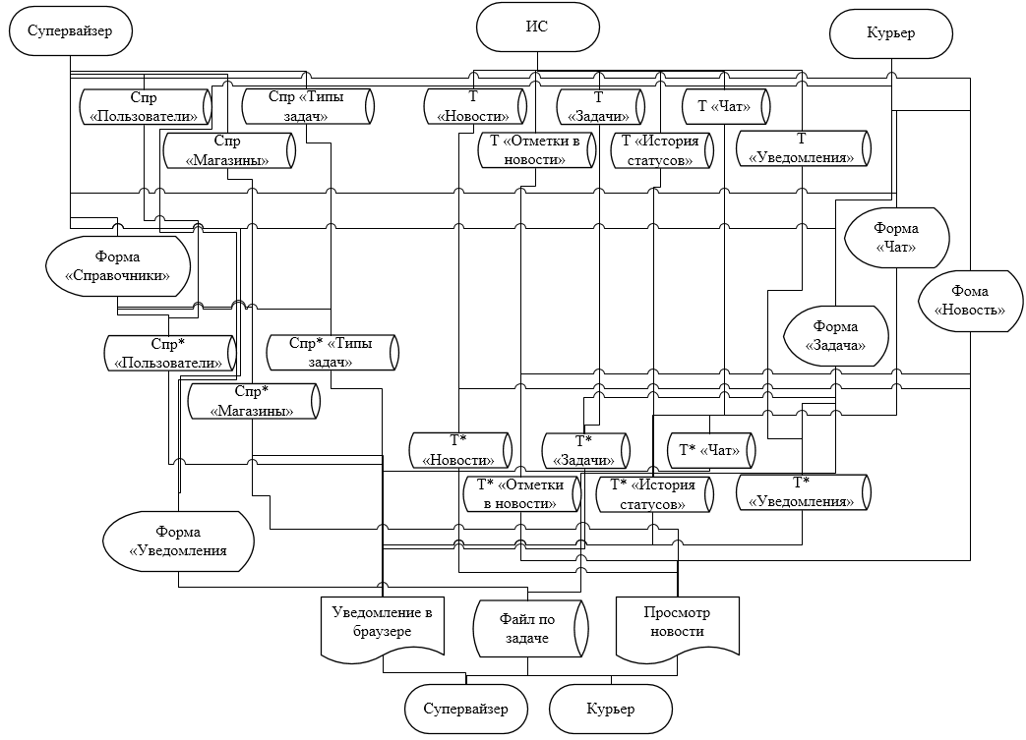
Рисунок 15 – Информационная модель

Подробное описание основных элементов, представленных на информационной модели, представлено ниже.

2.3.2. Характеристика нормативно-справочной, входной и оперативной информации
Всего планируется добавление пяти справочников:
- пользователи;
- магазины;
- типы задач.
Характеристики справочников приведены в таблице 7.

Таблица 7
Справочники информационной системы
Название справочника | Ответственный за ведение | Средний объём справочника | Средняя частота актуализации | Средний объем актуализации, %
Пользователи | Администратор | 100 | 1 раз в день | 10
Магазины | Администратор | 25 | 1 раз в месяц | 10
Типы задач | Администратор | 10 | 1 раз в год | 5

Реквизитный состав каждого справочника представлен в таблице 8.
Таблица 8
Реквизитный состав справочников
Название справочника | Перечень реквизитов
Пользователи | ФИО пользователя;  Логин  Пароль  Телефон  Email  Статус  Роль  Супервайзер (для курьеров)
Магазины | Номер  Наименование  Адрес  Телефон
Типы задач | Наименование  Описание

Редактирование и ввод новых записей во все справочники осуществляется с помощью специальных форм.
В качестве входных данных выступают новости и задачи, они создаются с помощью специальных формы, приведённых на рисунках 16 и 17.
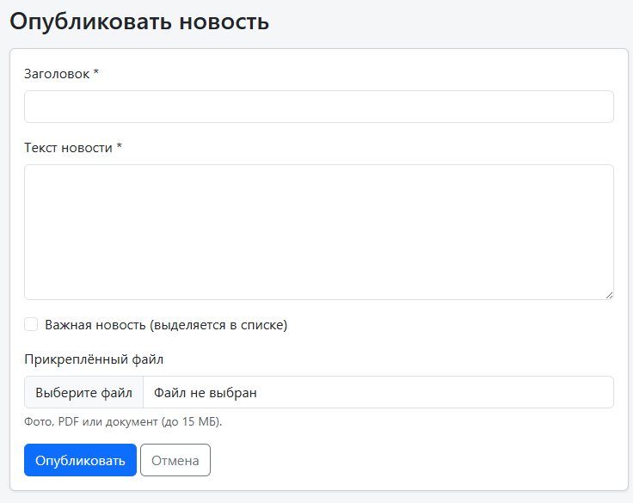
Рисунок 16 – Форма создания новости

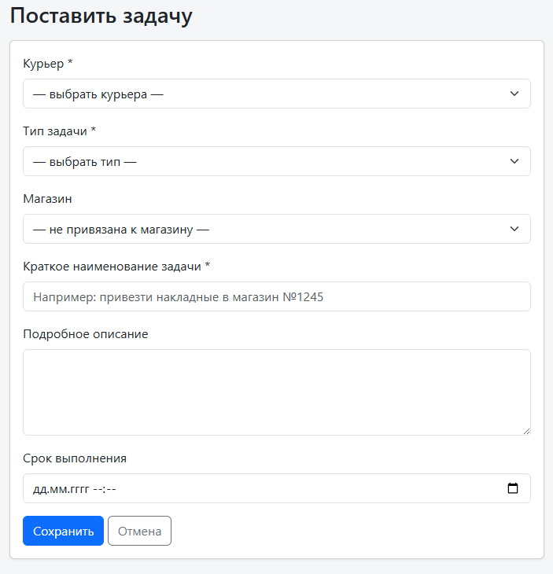
Рисунок 17 – Форма создания задачи

2.3.3. Характеристика результатной информации
Подробное описание выходных данных в таблице 9.
Таблица 9
Описание результатной информации
Наименование | Реквизиты | Таблицы, на основе которых формируется | Частота формирования | Способ доставки
Уведомление | Текст уведомления  Ссылка на объект | Заявки  Пользователи  Статусы заявок | По мере необходимости | Браузерное уведомление
Страница новости | Заголовок  Текст новости  Статус ознакомления | Новости  Пользователи  Ознакомления | По мере необходимости | Веб-страница
Файл по обращению | Имя файла  Тип (расширение файла)  Размер файла | Файлы | По мере  необходимости | Файл в формате DOX, DOCX, XLS, XLSX, PDF и др.

2.4. Программное обеспечение задачи

2.4.1. Общие положения (дерево функций и сценарий диалога)
Иерархическая структура, известная как «дерево функций», часто используется для визуализации функционального наполнения системы. Дерево функций помогает определить основные функции системы, их взаимосвязи и зависимости, а также управлять разработкой и тестированием каждой функции. Для проектируемой системы оно представлено на рисунке 18.

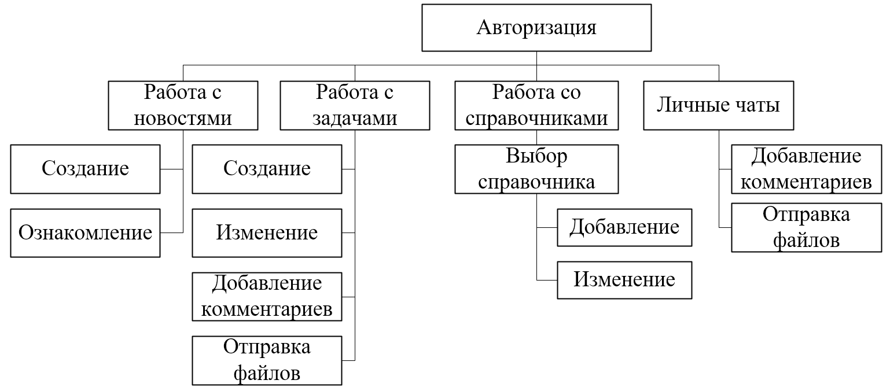
Рисунок 18 – Дерево функций информационной системы

Сценарии диалога пользователя могут включать в себя последовательность действий, которые пользователь выполняет для взаимодействия с системой, а также ожидаемые ответы и реакции системы на эти действия. Это может быть представлено в виде диаграмм, текстовых описаний или прототипов интерфейса [12].
Для данной системы сценарий диалога приведен на рисунке 19.

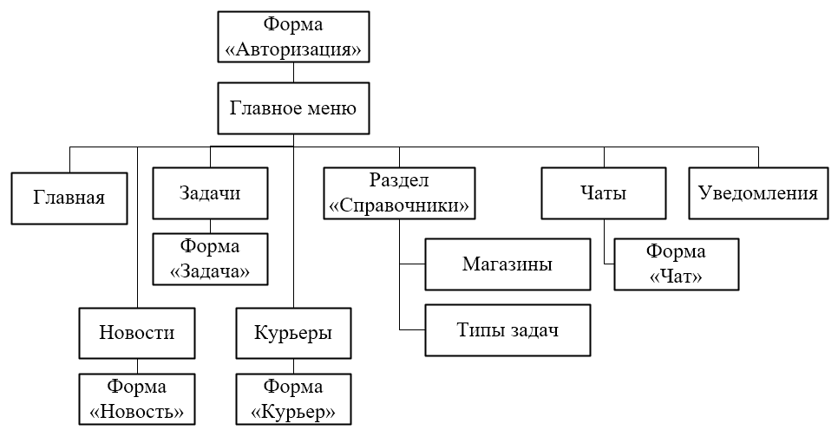
Рисунок 19 – Сценарий диалога информационной системы

Началом диалога является авторизация пользователя для доступа в систему. Затем пользователю предлагается выбрать задачу, которую он собирается решить, с помощью главного меню ИС. В зависимости от выбора пользователя ему открываются различные формы пользовательского интерфейса, предназначенные для решения выбранной задачи.

2.4.2. Характеристика базы данных
Модель базы данных представлена на рисунке 20.
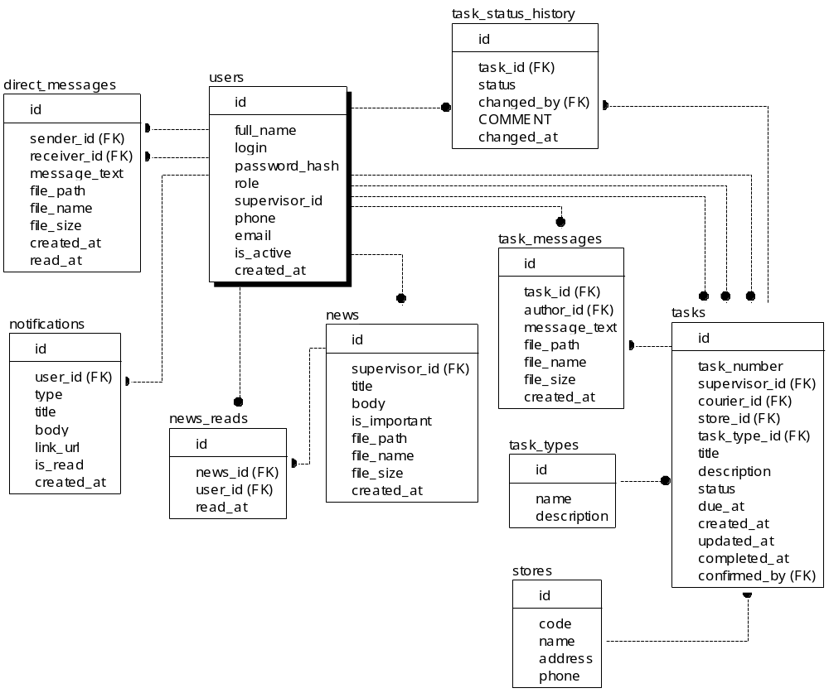
Рисунок 20 – Модель данных

Описание таблиц базы данных представлены в таблицах 10-19.
Таблица 10
Описание таблицы «Пользователи системы» (users)
Наименование поля | Идентификатор поля | Тип данных | Ключ
Идентификатор | id | INT(10) | PK
ФИО сотрудника | full_name | VARCHAR(150)
Логин для входа в систему | login | VARCHAR(50)
Хеш пароля | password_hash | VARCHAR(255)
Роль | role | ENUM ('supervisor', 'courier')
Супервайзер, которому подчинён курьер (для роли courier) | supervisor_id | INT(10) | FK
Телефон | phone | VARCHAR(30)
Электронная почта | email | VARCHAR(100)
Признак активности учётной записи | is_active | TINYINT(1)
Дата создания учётной записи | created_at | DATETIME

Таблица 11
Описание таблицы «Справочник магазинов» (stores)
Наименование поля | Идентификатор поля | Тип данных | Ключ
Идентификатор | id | INT(10) | PK
Номер магазина | code | VARCHAR(20)
Наименование магазина | name | VARCHAR(150)
Адрес магазина | address | VARCHAR(300)
Телефон магазина | phone | VARCHAR(30)

Таблица 12
Описание таблицы «Справочник типов задач» (task_types)
Наименование поля | Идентификатор поля | Тип данных | Ключ
Идентификатор | id | INT(10) | PK
Наименование типа задачи | name | VARCHAR(150)
Описание | description | VARCHAR(300)

Таблица 13
Описание таблицы «Новости» (news)
Наименование поля | Идентификатор поля | Тип данных | Ключ
Идентификатор | id | INT(10) | PK
Супервайзер-автор новости | supervisor_id | INT(10) | FK
Заголовок новости | title | VARCHAR(200)
Текст новости | body | TEXT
Признак важной новости (требует обязательного ознакомления) | is_important | TINYINT(1)
Путь к прикреплённому файлу | file_path | VARCHAR(255)
Исходное имя прикреплённого файла | file_name | VARCHAR(255)
Размер файла, байт | file_size | INT(10)
Дата публикации | created_at | DATETIME

Таблица 14
Описание таблицы «Отметки курьеров «Ознакомился» по новостям» (news_reads)
Наименование поля | Идентификатор поля | Тип данных | Ключ
Идентификатор | id | INT(10) | PK
Новость | news_id | INT(10) | FK
Курьер, ознакомившийся с новостью | user_id | INT(10) | FK
Дата и время ознакомления | read_at | DATETIME

Таблица 15
Описание таблицы «История изменения статусов задач» (task_status_history)
Наименование поля | Идентификатор поля | Тип данных | Ключ
Идентификатор | id | INT(10) | PK
Задача | task_id | INT(10) | FK
Событие/статус | status | ENUM ('new', 'in_progress', 'on_review', 'completed', 'cancelled', 'rejected')
Сотрудник, изменивший статус | changed_by | INT(10) | FK
Комментарий к изменению (например, причина возврата) | comment | VARCHAR(500)
Дата и время изменения | changed_at | DATETIME

Таблица 16
Описание таблицы «Задачи» (tasks)
Наименование поля | Идентификатор поля | Тип данных | Ключ
Идентификатор | id | INT(10) | PK
Номер задачи | task_number | VARCHAR(30)
Супервайзер, поставивший задачу | supervisor_id | INT(10) | FK
Курьер-исполнитель | courier_id | INT(10) | FK
Магазин, к которому относится задача | store_id | INT(10) | FK
Тип задачи | task_type_id | INT(10) | FK
Краткое наименование задачи | title | VARCHAR(200)
Подробное описание задачи | description | TEXT
Статус | status | ENUM('new', 'in_progress', 'on_review', 'completed', 'cancelled')
Срок выполнения | due_at | DATETIME
Дата постановки задачи | created_at | DATETIME
Дата последнего изменения | updated_at | DATETIME
Дата подтверждения выполнения | completed_at | DATETIME
Супервайзер, подтвердивший выполнение | confirmed_by | INT(10) | FK

Таблица 17
Описание таблицы «Чат по задаче» (task_messages)
Наименование поля | Идентификатор поля | Тип данных | Ключ
Идентификатор | id | INT(10) | PK
Задача | task_id | INT(10) | FK
Автор сообщения | author_id | INT(10) | FK
Текст сообщения | message_text | TEXT
Путь к прикреплённому файлу | file_path | VARCHAR(255)
Исходное имя прикреплённого файла | file_name | VARCHAR(255)
Размер файла, байт | file_size | INT(10)
Дата и время сообщения | created_at | DATETIME

Таблица 18
Описание таблицы «Личные сообщения между курьером и его супервайзером» (direct_messages)
Наименование поля | Идентификатор поля | Тип данных | Ключ
Идентификатор | id | INT(10) | PK
Отправитель | sender_id | INT(10) | FK
Получатель | receiver_id | INT(10) | FK
Текст сообщения | message_text | TEXT
Путь к прикреплённому файлу | file_path | VARCHAR(255)
Исходное имя прикреплённого файла | file_name | VARCHAR(255)
Размер файла, байт | file_size | INT(10)
Дата и время сообщения | created_at | DATETIME
Дата и время прочтения получателем | read_at | DATETIME

Таблица 19
Описание таблицы «Уведомления пользователей (используются для push-уведомлений в браузере)» (notifications)
Наименование поля | Идентификатор поля | Тип данных | Ключ
Идентификатор | id | INT(10) | PK
Получатель уведомления | user_id | INT(10) | FK
Тип события | type | VARCHAR(30)
Заголовок уведомления | title | VARCHAR(200)
Текст уведомления | body | VARCHAR(500)
Ссылка на связанный объект (задача, новость, чат) | link_url | VARCHAR(255)
Признак прочтения | is_read | TINYINT(1)
Дата и время создания уведомления | created_at | DATETIME

2.4.3. Структурная схема пакета (дерево вызова программных модулей)
Система реализована на языке PHP 8.3 без применения фреймворков, с прямым доступом к MySQL через PDO. Код разделён на модули по зоне ответственности:
- ядро (подключение к БД, авторизация, вывод шаблонов, загрузка файлов);
- новости и справочники;
- задачи и сотрудники;
- общение и уведомления;
- представление.
Ниже приведена таблица модулей (таблица 20).
Таблица 20
Программные модули ИС
Зона | Название модуля | Описание модуля
Ядро приложения | Config (src/Config.php) | Хранит параметры приложения (подключение к БД, каталог загруженных файлов)
Ядро приложения | Database (src/Database.php) | Единое подключение к MySQL через PDO: короткие методы выборки нескольких строк, одной строки, одного значения, выполнения запроса и вставки с возвратом идентификатора.
Ядро приложения | Auth (src/Auth.php) | Вход по логину и паролю, хранение идентификатора пользователя в сессии, получение текущего пользователя и его роли.
Ядро приложения | Csrf (src/Csrf.php) | Защита форм от межсайтовой подделки запроса: генерация токена на сессию, скрытое поле формы, проверка токена при обработке POST-запроса.
Ядро приложения | View (src/View.php) | Рендер шаблонов внутри общего каркаса страницы (layout.php); экранирование вывода, форматирование дат и размера файлов, инициалы для аватарок, очередь всплывающих уведомлений.
Ядро приложения | Uploads (src/Uploads.php) | Приём файлов, прикладываемых к сообщениям чата и к новостям: проверка размера и допустимого расширения, сохранение под случайным именем в public/uploads, подбор иконки по типу файла.
Новости и справочники | News (src/News.php) | Публикация новостей супервайзером, список новостей для супервайзера и для курьера, отметка «Ознакомился», статистика ознакомления.
Новости и справочники | Catalog (src/Catalog.php) | Модуль для справочников (магазины, типы задач).
Задачи и сотрудники | Tasks (src/Tasks.php) | Центральный модуль: постановка задачи курьеру, поиск с фильтрами, весь жизненный цикл статуса (принятие в работу, отправка на проверку, подтверждение, возврат на доработку, отмена), история изменений, чат по задаче.
Задачи и сотрудники | Employees (src/Employees.php) | Управление курьерами, подчинёнными текущему супервайзеру: создание и редактирование с хешированием пароля, выборка активных курьеров для форм постановки задачи.
Общение и уведомления | Chat (src/Chat.php) | Личная переписка курьера со своим супервайзером (отдельно от чата внутри задачи): список курьеров с превью последнего сообщения и числом непрочитанных, переписка, отметка о прочтении.
Общение и уведомления | Notifications (src/Notifications.php) | Внутренние уведомления пользователей: список, счётчик непрочитанных, отметка прочитанным.
Представление и точка входа | Router (public/index.php) | Единая точка входа: разбор параметров запроса (раздел/действие/идентификатор), проверка авторизации и роли, вызов соответствующего модуля и шаблона.
Представление и точка входа | Шаблоны (templates/*.php) | Экраны приложения: вход, панели супервайзера и курьера, новости, задачи (список/форма/карточка с чатом), курьеры, справочники, чаты, уведомления.
Представление и точка входа | notify.js (public/assets/notify.js) | Клиентский скрипт push-уведомлений: периодический опрос сервера, показ системных уведомлений браузера (Notification API), обновление колокольчика в шапке.

Дерево вызова программных модулей приведено на рисунке 21.
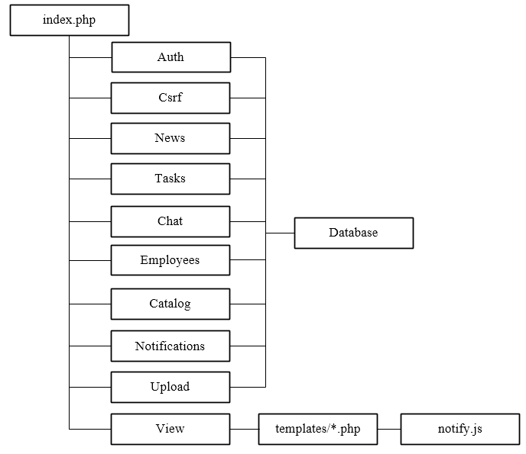
Рисунок 21 – Дерево вызова программных модулей

2.4.4. Описание программных модулей
Рассмотрим алгоритмы работы основных модулей системы. Постановка задачи супервайзером выполняется в модуле Tasks. Алгоритм следующий:
- Супервайзер открывает форму «Поставить задачу».
- В открывшейся форма выбирает курьера (только из числа подчинённых ему), тип задачи и, при необходимости, магазин, затем вводит краткое наименование, подробное описание и срок выполнения.
- Система проверяет заполнение обязательных полей (курьер, тип задачи, наименование); при ошибке форма возвращается на доработку.
- Формируется очередной номер задачи вида «ЗД-ГГГГ-NNNN» (сквозная нумерация в пределах года).
- Задача записывается в таблицу tasks со статусом «Новая», в этот же момент событие фиксируется в таблице базы данных task_status_history.
- Курьеру отправляется push-уведомление о новой задаче, у супервайзера открывается карточка созданной только что задачи.
Блок-схема алгоритма приведена на рисунке 22.
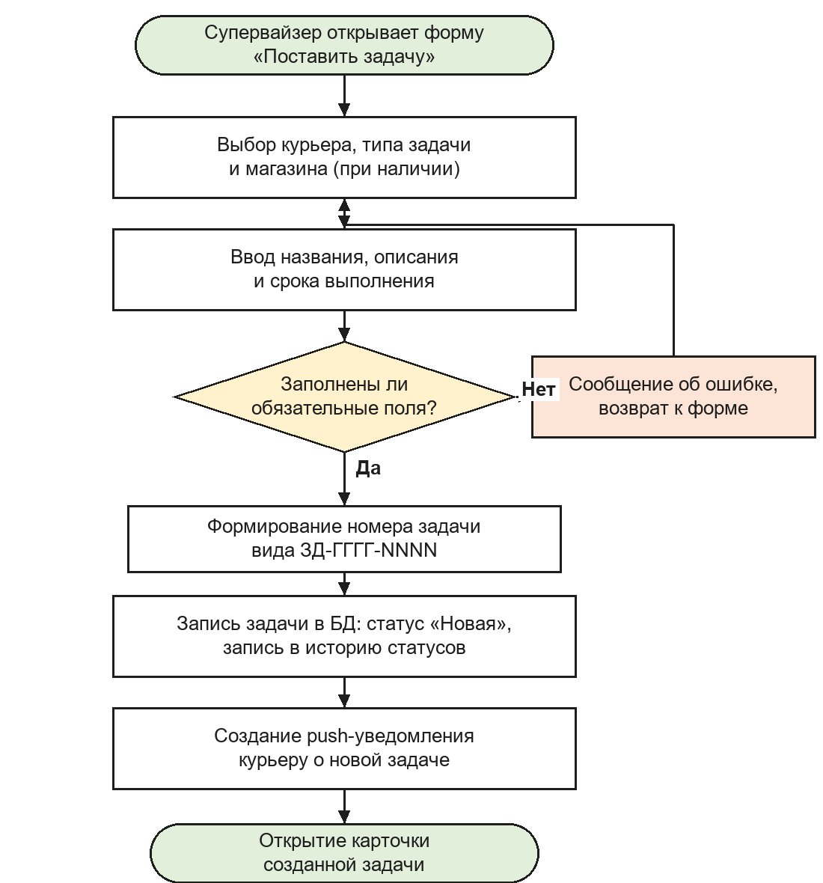
Рисунок 22 – Блок-схема алгоритма постановки задачи

После того, как задача поставлена, курьер должен выполнить задачу и отметить её выполнение в интерфейсе системы, а супервайзер – подтвердить выполнение задачи, либо вернуть её обратно в работу. Эта функция также выполняется в модуле Tasks по следующему алгоритму:
- Курьер принимает назначенную задачу в работу (статус меняется на «В работе»).
- Выполняет задачу, при необходимости переписываясь в чате задачи и прикладывая файлы (фото, документы).
- Отмечает задачу выполненной, после этого статус меняется на «На проверке», а супервайзеру отправляется push-уведомление.
- Супервайзер оценивает выполнение: если оно соответствует требованиям – подтверждает (статус «Выполнена», фиксируются дата подтверждения и подтвердивший супервайзер), также супервайзер может отметить задачу выполненной и самостоятельно.
- Если выполнение не соответствует требованиям, супервайзер возвращает задачу на доработку с указанием причины: статус возвращается в «В работе», а причина автоматически публикуется отдельным сообщением в чате задачи.
- Курьеру отправляется push-уведомление о результате проверки (подтверждено или возвращено на доработку).
Блок-схема описанного алгоритма приведена на рисунке 23.
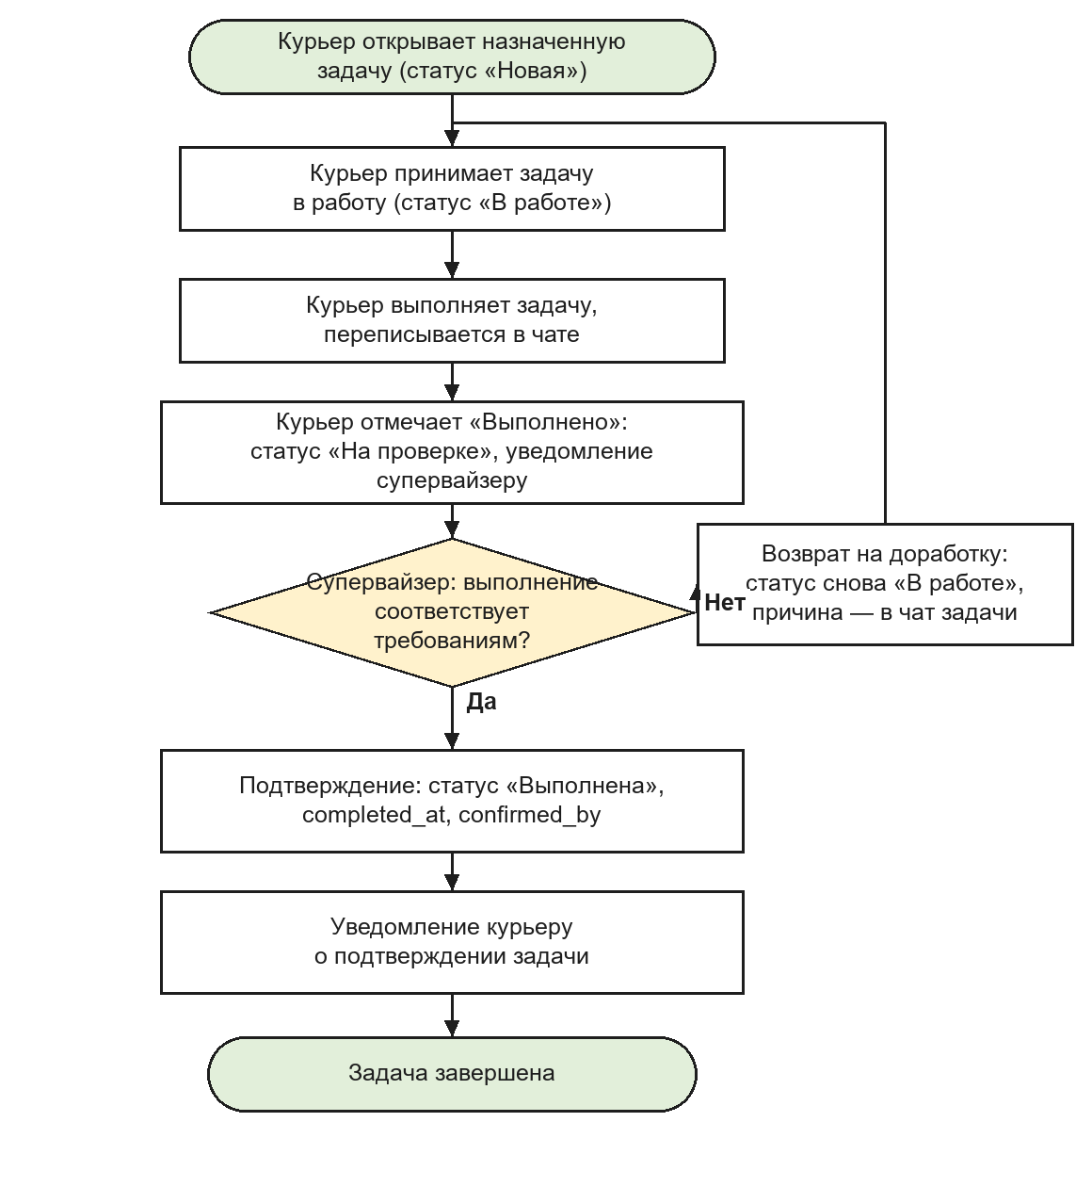
Рисунок 23 – Блок-схема алгоритма выполнения и подтверждения задачи

Дале рассмотрим алгоритм работы с новостями: супервайзер публикует новости, а каждый подчиненный ему курьер ставит отметку об ознакомлении. Выполнение происходит по следующему алгоритму:
- Супервайзер публикует новость (заголовок, текст, признак «важная»), запись добавляется в таблицу news.
- Система выбирает всех активных курьеров данного супервайзера.
- Каждому курьеру создаётся push-уведомление о новой новости.
- Курьер открывает список новостей и видит, ознакомлен ли он с каждой из них.
- Если не ознакомлен – нажимает «Ознакомился»; в таблицу news_reads добавляется запись (уникальная по паре новость/пользователь, что исключает повторное срабатывание).
- Супервайзер в своём списке новостей видит долю ознакомившихся курьеров и подробную страницу «кто ознакомился».
Блок-схема описанного алгоритма приведена на рисунке 24.
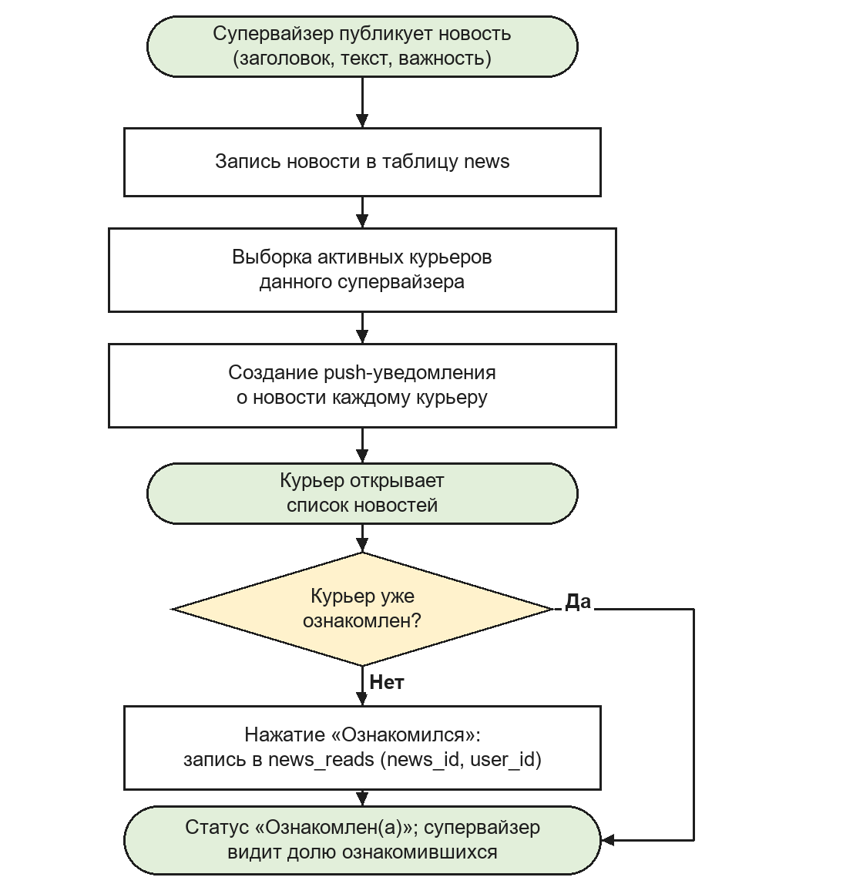
Рисунок 24 – Блок-схема алгоритма публикации новости и ознакомления

В случае необходимости, курьер и супервайзер могут общаться в чате, отправляя текстовые комментарии и прикрепляя файлы. Один и тот же алгоритм используется и для чата по задаче, и для личной переписки курьера с супервайзером:
- Пользователь вводит текст сообщения и/или выбирает файл для прикрепления (форма отправляется как multipart/form-data).
- Система проверяет, что сообщение не пустое (есть текст или файл); иначе отправка отклоняется с пояснением.
- Если файл выбран, модуль Uploads проверяет его размер и допустимое расширение и сохраняет файл под случайным именем в каталоге public/uploads, чтобы исключить подбор чужих файлов по порядковому имени.
- Сообщение (текст и/или ссылка на файл) записывается в таблицу task_messages или direct_messages.
- Для чата задачи обновляется время последней активности задачи (updated_at).
- Второму участнику переписки отправляется push-уведомление о новом сообщении; сообщение отображается в чате.
Блок-схема алгоритма работы чата приведена на рисунке 25.
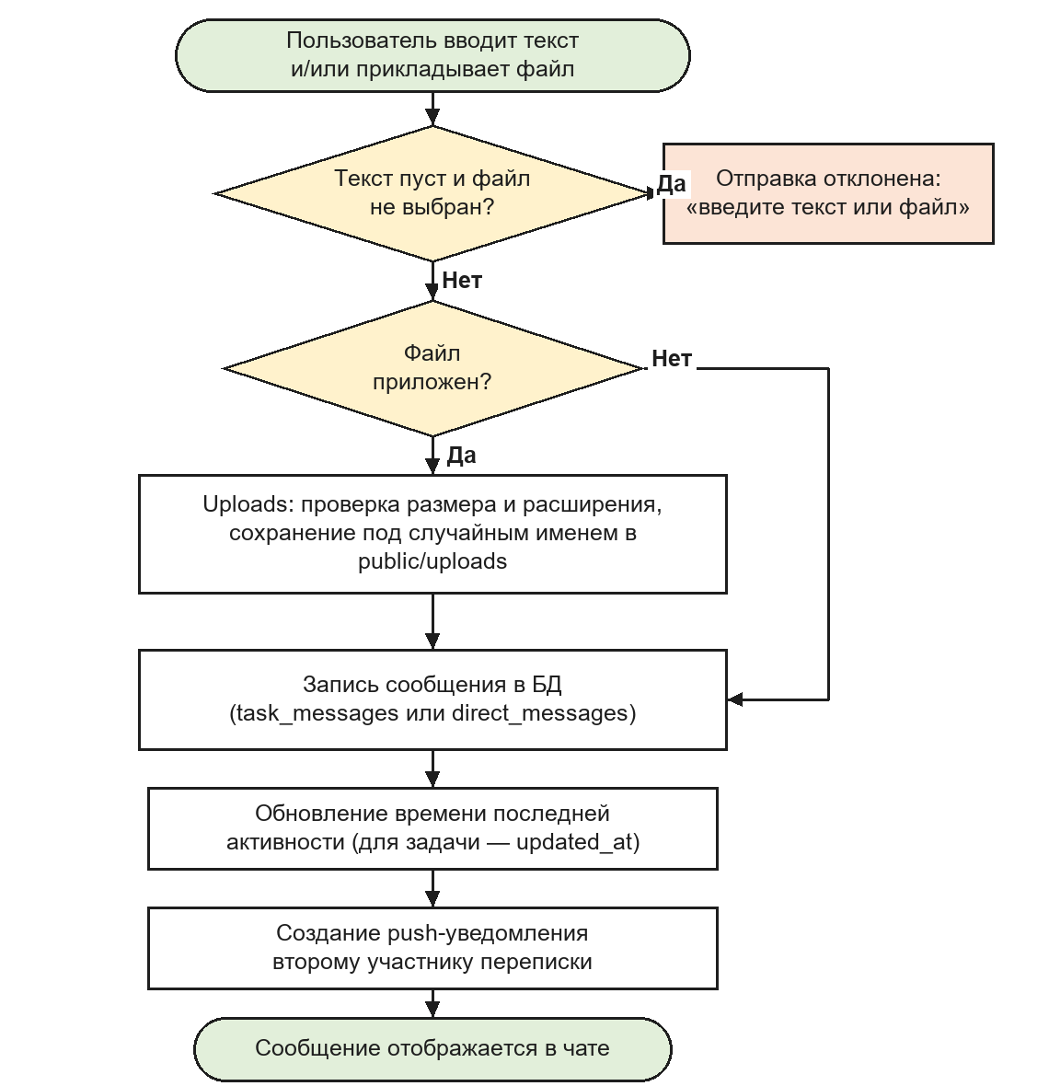
Рисунок 25 – Блок-схема алгоритма отправки сообщения чата с файлом

Push-уведомления реализованы через внутреннюю таблицу notifications, периодический опрос сервера и Notification API браузера – без внешнего push-сервиса:
- Событие в системе (новая задача, отправка на проверку, подтверждение или возврат задачи, новое сообщение чата, новая новость) порождает вызов Notifications::create – создаётся непрочитанная запись в таблице notifications.
- Клиентский скрипт notify.js каждые 15 секунд обращается к Router (index.php?p=notifications&a=poll).
- Сервер возвращает в формате JSON число непрочитанных уведомлений и список последних записей.
- Скрипт сравнивает полученные записи с уже показанными (список хранится в sessionStorage вкладки браузера).
- Если есть новые непрочитанные уведомления – браузер показывает системное окно через Notification API и обновляет счётчик на колокольчике в шапке, иначе обновляется только счётчик.
- Пользователь может открыть уведомление и перейти по вложенной ссылке (к задаче, новости или чату) либо отметить уведомления прочитанными на странице «Уведомления».
Блок-схема алгоритма работы уведомлений в системе приведена на рисунке 26.
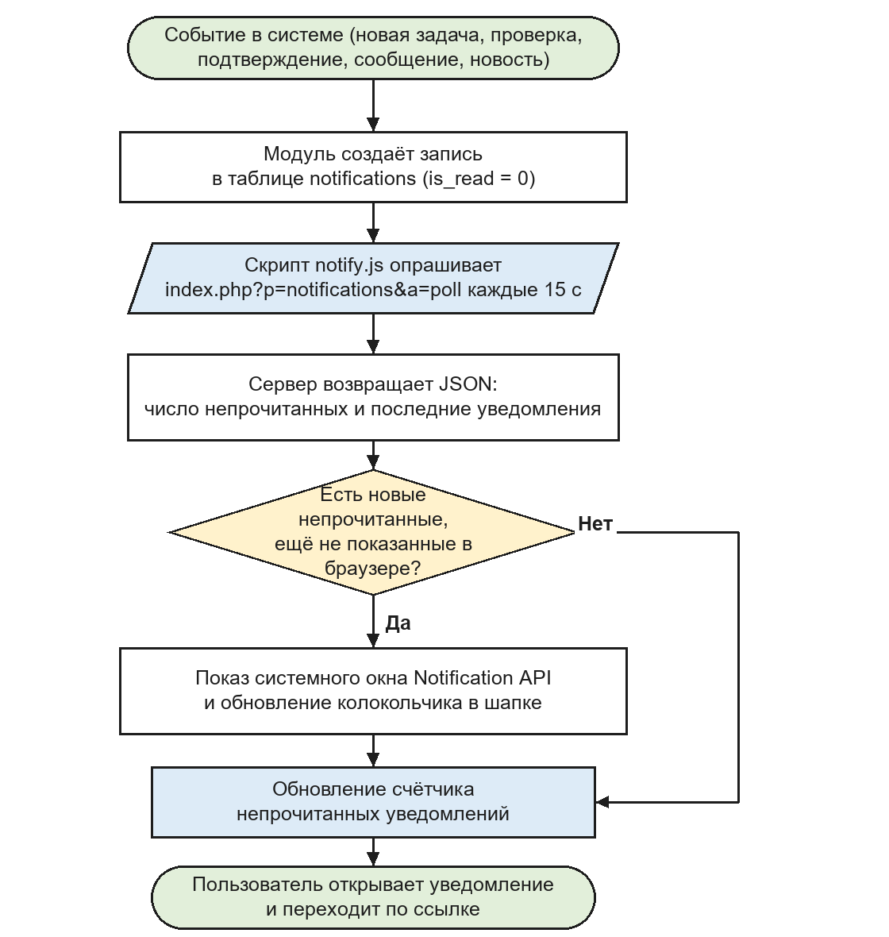
Рисунок 26 – Блок-схема алгоритма формирования и доставки push-уведомления

Исходный код программных модулей приведен в приложении.

2.5. Апробация результатов исследования
Работа в системе начинается с прохождения авторизации (Рисунок 27).


Рисунок 27 – Авторизация в системе

После авторизации пользователю открывается либо раздел «Панель супервайзера», если у него роль «Супервайзер», либо раздел с новостями, если роль «Курьер». На рисунке 28 приведен скриншот панели супервайзера.

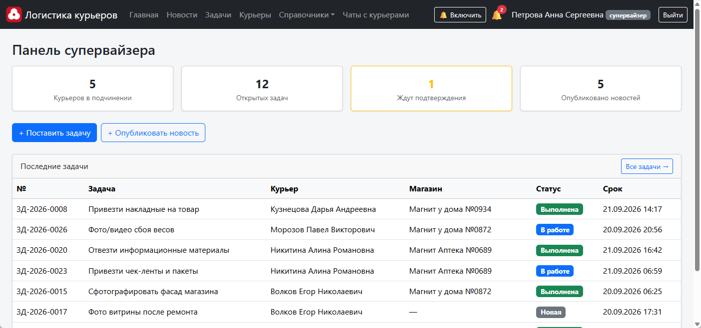
Рисунок 28 – Панель супервайзера

У системы адаптивный интерфейс, который позволяет корректно просматривать все элементы управления и информацию как с компьютера, так и с телефона. Скриншот панели супервайзера с телефона приведен на рисунке 29.
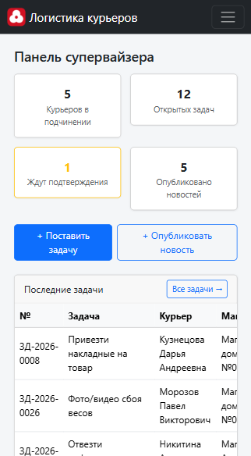
Рисунок 29 – Скриншот панели супервайзера (вид с телефона)

В навигационном меню выводится пиктограмма в виде колокольчика, которая позволяет увидеть новые уведомления, на ней нажать (Рисунок 30).


Рисунок 30 – Просмотр новых уведомлений

При переходе в раздел просмотра уведомлений можно увидеть всю историю, при чем новые и непрочитанные уведомления выделяются в общем списке (Рисунок 31).
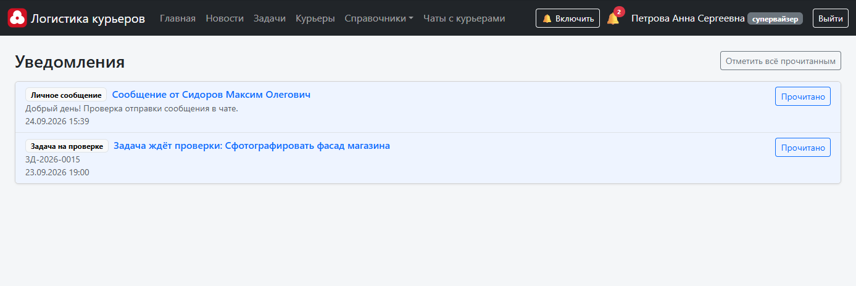
Рисунок 31 – Просмотр всех уведомлений

Рассмотрим работу с разделом новостей. При переходе в раздел, супервайзер видит все ранее опубликованные новости и общую статистику ознакомления с новостью (Рисунок 32).
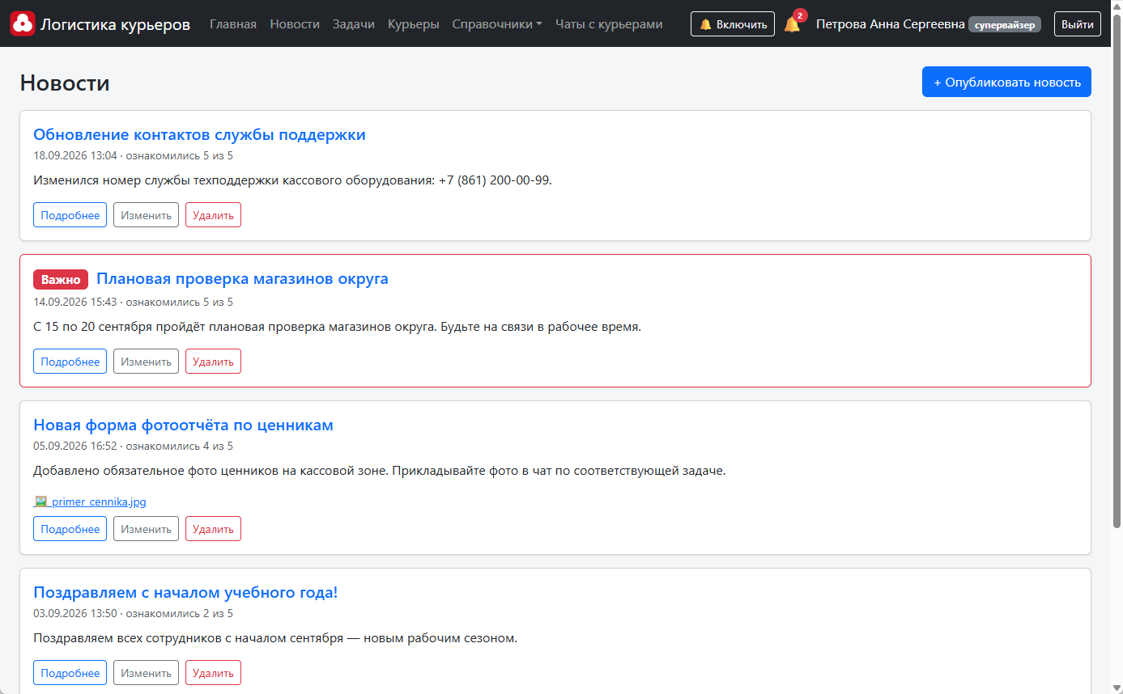
Рисунок 32 – Раздел «Новости» в интерфейсе супервайзера

Супервайзер также может добавлять новости с помощью соответствующей формы (Рисунок 33).
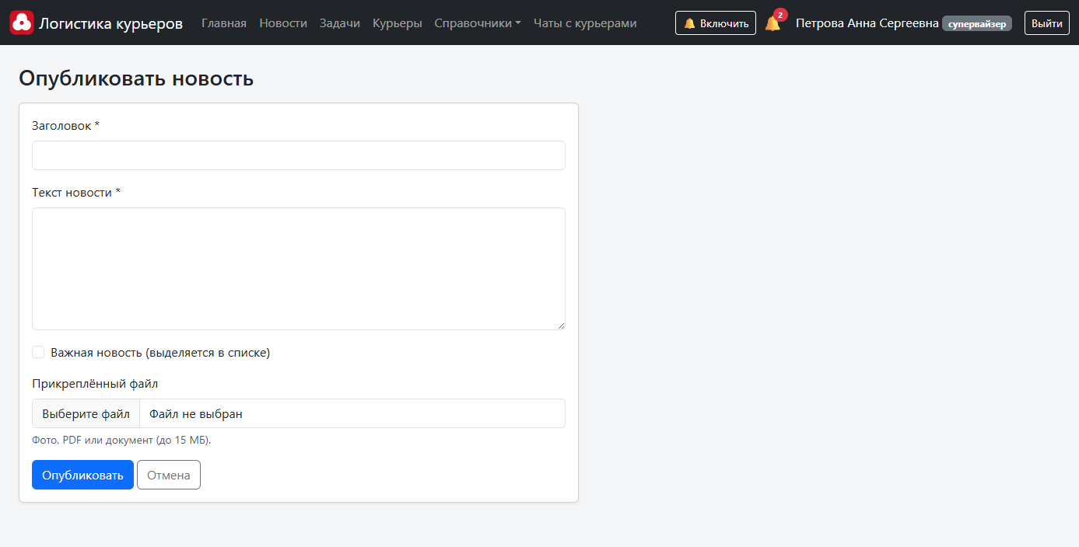
Рисунок 33 – Форма для создания новости

На рисунке 34 приведен скриншот просмотра новости и данных об ознакомлении с ней курьерами.

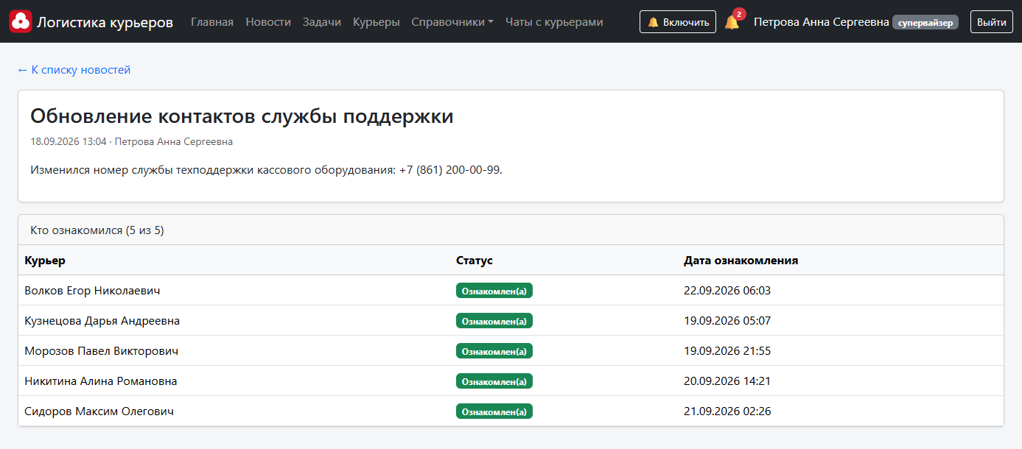
Рисунок 34 – Просмотр новости супервайзером

В интерфейсе курьера первый раздел – это раздел просмотра и работы с новостями. При переходе в этот раздел курьер видит все новости от своего супервайзера и может с ними ознакомиться, обязательно поставив соответствующую отметку (Рисунок 35).
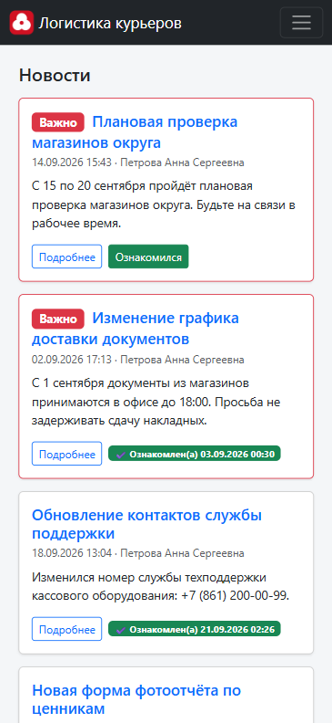
Рисунок 35 – Раздел «Новости» в интерфейсе курьера

Второй раздел предназначен для работы с задачами. В этом разделе супервайзеры ставят задачи своим курьерам и проверяют их выполнение. Скриншот раздела приведен на рисунке 36.

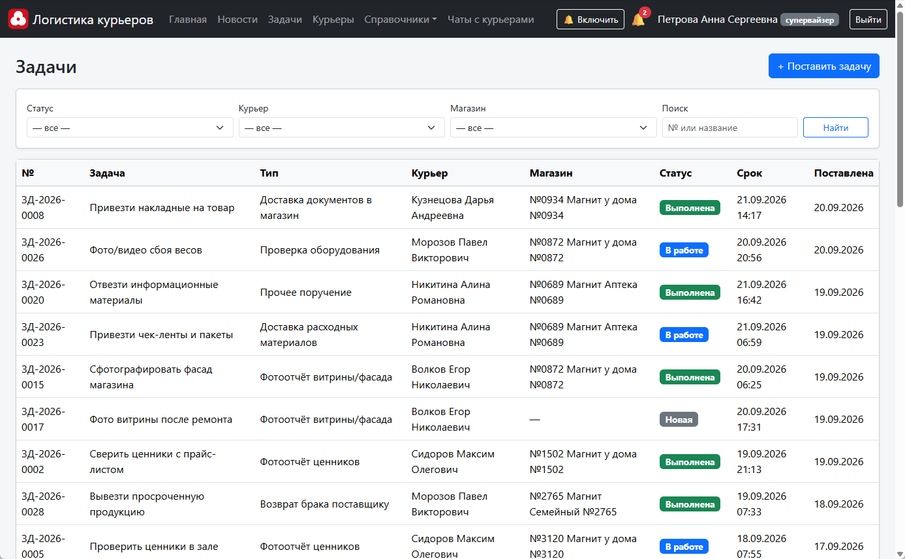
Рисунок 36 – Раздел «Задачи»

Создание задачи выполняется с помощью формы, приведенной на рисунке 37.
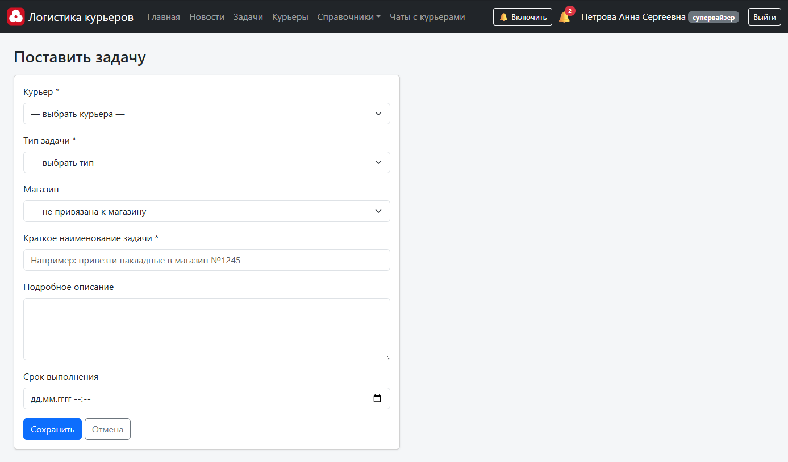
Рисунок 37 – Форма создания задачи

На этой форме нужно обязательно выбрать курьера (из числа курьеров супервайзера), указать тип задачи и дать её краткое наименование. В случае необходимости также моно привязать выполнение задачи к конкретному магазину сети АО «Тандер», подробно описать суть задачи и указать срок её выполнения.
В дальнейшем работа с задачей осуществляется в отдельной форме, на которой помимо изменения данных задачи также имеется чат с возможностью отправки комментариев и прикрепления файлов (Рисунок 38).

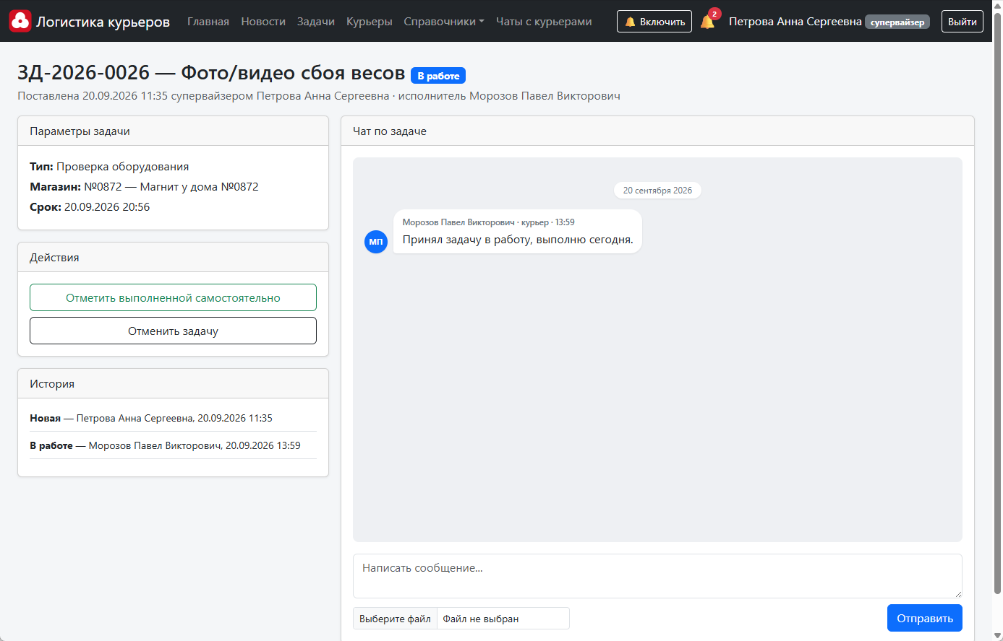
Рисунок 38 – Форма работы с задачей в интерфейсе супервайзера

Скриншот интерфейса курьера при работе с задачей приведены на рисунке 39.

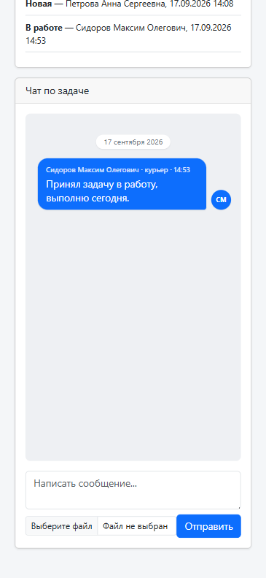
Рисунок 39 – Скриншоты работы с задачей в интерфейсе курьера

В разделе «Курьеры» супервайзер может просматривать и менять данные своей команды (Рисунок 40).

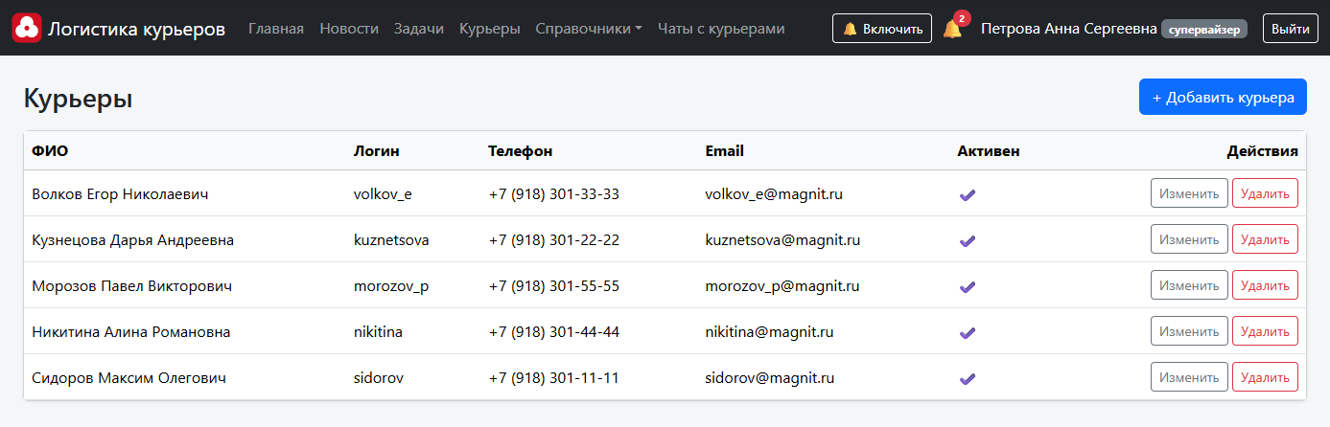
Рисунок 40 – Раздел «Курьеры»

Последний раздел – раздел личных сообщений, в котором в режиме чата супервайзер может отправлять сообщения курьерам, а курьеры могут написать своему супервайзеру без привязки к конкретной задаче (Рисунок 41).

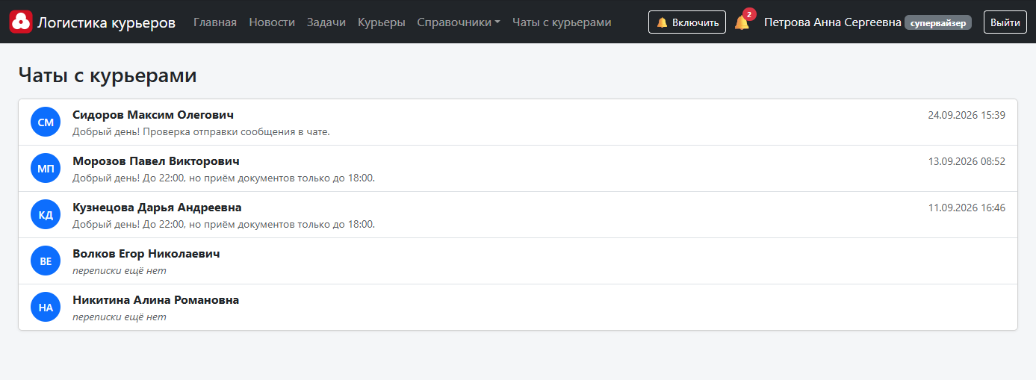
Рисунок 41 – Раздел «Часты с курьерами»

Скриншот открытого чата приведен на рисунке 42.
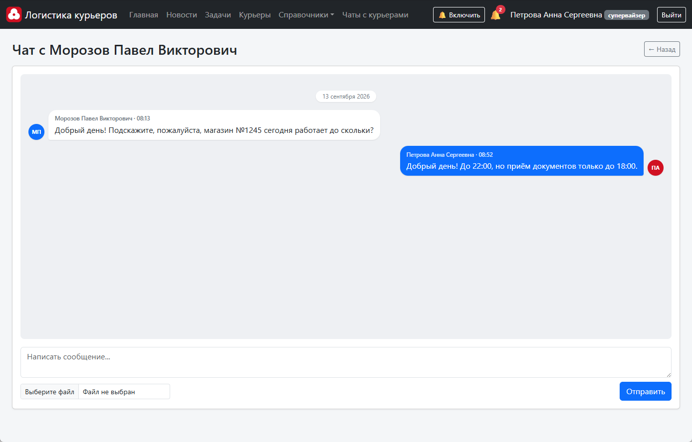
Рисунок 42 – Окно чата с курьером

3. ОБОСНОВАНИЕ ЭКОНОМИЧЕСКОЙ ЭФФЕКТИВНОСТИ

3.1. Выбор и обоснование методики расчёта экономической эффективности
Само понятие «оценка экономической эффективности информационной системы» включает в себя понимание, определение и измерение того, насколько эффективной в экономическом плане будет, или уже стала, оцениваемая информационная система. При этом экономическая польза рассматривается чаще всего в плане изменений какого-то показателя, выраженного в денежных единицах (чаще всего доходы или расходы, или и то, и другое), которые произошли после внедрения информационной системы [18].
Метод оценки эффективности информационной системы в общем понимании это способ проведения оценки эффекта от внедрения ИС в производственный процесс. Имеются разные способы оценки этого эффекта, которые могут включать различные процедуры, как формальные, так и не формальные. В этом случае под неформальными процедурами понимают те процедуры оценки, которые включает субъективные показатели и больше качественную оценку, нежели количественную, эффекта от внедрения ИС. Формальные же процедуры, наоборот, стремятся к использованию количественных показателей, которые основаны на объективных и недвусмысленных числовых показателях.
Внедрение информационных систем в деятельность предприятий требует определенных затрат, при чем величина этих затрат чаще всего зависит от размеров предприятия и масштабов проводимого проекта автоматизации.
Оценка экономической эффективности проекта автоматизации включает в себя расчет прибыли, затрат и сроков окупаемости инвестиций в проект.
Срок окупаемости инвестиций определяется как период времени, за который затраты на проект окупятся за счет повышения эффективности работы организации. Он рассчитывается как отношение суммы инвестиций к величине экономии, полученной за счет автоматизации.
В данном случае экономическая эффективность проекта внедрения информационной системы будет рассчитана исходя из снижения издержек на выполнение автоматизируемой деятельности.
При расчете изменения трудовых затрат на обработку информации используется следующая система показателей [13]:
1. Абсолютный показатель снижения трудовых затрат на обработку информации

ΔТ=Т₀-Т₁ (1)

где Т₀ – годовая трудоемкость обработки информации при базисном варианте;
Т₁ – годовая стоимость обработки информации при проектируемом варианте.
2. Коэффициент снижения трудовых затрат

K_{т}=(ΔТ/Т₀)*100 (%) (2)

3. Индекс снижения трудовых затрат, который показывает рост производительности труда при обработке информации.

Y_{т}=Т₀/Т_{1в} (3)

К стоимостным показателям относятся: абсолютное снижение стоимостных затрат (ΔC), коэффициент относительного снижения стоимостных затрат (К_{C}) индекс снижения стоимостных затрат (Y_{C}):
1. Показатель снижения стоимостных затрат

ΔС=С₀-С₁ (4)

где С₀ – годовая стоимость обработки информации при базисном варианте;
С₁ – годовая стоимость обработки информации при проектируемом варианте.
2. Коэффициент эффективности по затратам:

K_{c}=(ΔС/С₀)*100 (%) (5)

3. Индекс изменения стоимостных затрат

Y_{c}=С₀/С₁ (6)

Помимо рассмотренных показателей целесообразно также рассчитать срок окупаемости затрат на внедрение проекта автоматизации (Т_{ок}), рассчитываемый в годах, долях года или в месяцах года:

Т_{ок} = К_{П} / ΔC (7),

где К_{П} - затраты на создание проекта (проектирование и внедрение).

3.2. Расчёт показателей экономической эффективности проекта
Трудовые показатели:
1) ΔТ = 385 – 256 = 129 чел.-часов в месяц
2) K_{т} = 129/385 * 100% = 33%
3) Y_{т} = 385/256 = 1,5
Затраты на бизнес-процессы в общем виде состоят из фонда оплаты труда и материальных затрат на обеспечение деятельности сотрудников (канцелярия, расходные материалы и пр.)
Стоимостные показатели:
1) ΔС = (250 * 385 * 12 + 42000) – (250*256*12+12000) = 417 000 руб
2) K_{с} = 417000 / 1197000 *100% = 34,8%
3) Y_{с} = 1197000 / 780000 = 1,53
Для расчета срока окупаемости затрат необходимо рассчитать затраты на реализацию проекта, они включают:
- затрат на заработную плату разработчиков, FCзп, руб.;
- отчислений в Государственные внебюджетные фонды, Н стр.в, руб.;
- затрат на материалы (без НДС), FCМР, руб.;
- затраты на электроэнергию (без НДС), FCЭР, руб.;
- амортизационных отчислений, FАt, руб.;
- накладных расходов, FCНР.
В таблице 21 приведены результаты расчетов.
Таблица 21
Расчет затрат на проект
Статья расходов | Величина, руб
Затраты на заработную плату | 165000
Отчисления в фонды | 55000
Затраты на материалы | 42000
Затраты на электроэнергию | 120
Амортизационные отчисления | 0
Накладные расходы | 34000
Затраты на помещения | 0
Затраты на подготовку персонала | 20000
Итого затрат на реализацию проекта | 316120

Таким образом, срок окупаемости затрат составит (7):
Т = 316120 / 417000 ≈ 0,75 года
После получения всех необходимых расчетных показателей для обеспечения наглядности были составлены графические диаграммы, представленные на рисунках 43 (сравнительная диаграмма трудовых затрат) и 44 (сравнительная диаграмма стоимостных затрат).

Рисунок 43 – Сравнительная диаграмма трудовых затрат

Рисунок 44 – Сравнительная диаграмма стоимостных затрат

Расчеты показали, что за счет внедрения разработанной ИС уменьшаться трудозатраты и стоимостные затраты. Расчетный срок окупаемости капитальных вложений в разработку и внедрение составил 9 месяцев , что говорит об экономической обоснованности предлагаемого проекта.

ЗАКЛЮЧЕНИЕ
В результате проведенной работы была успешно разработана информационная система для автоматизации взаимодействия и обмена информацией между супервайзерами и курьерами компании АО «Тандер».
На первом этапе был проведен анализ предметной области: изучена деятельности компании, её структура, особое внимание было уделено бизнес-процессам взаимодействия сотрудников в курьерской службе. Для изучения и анализа бизнес-процессов был применен метод моделирования. В качестве методологии построения модели был выбран метод структурно-функционального моделирования IDEF0. Анализ бизнес-процессов показал, что ключевым недостатком является отсутствие единого способа коммуникации, обмена информацией и данными между сотрудниками, это приводит к повышенным трудозатратам и замедлению работы сотрудников. Решением выявленных проблем было предложение создание единой системы для обмена информацией, постановки и отслеживания статуса выполнения задач.
Далее были выбраны стратегия автоматизации, способ приобретения и проектные решения по видам обеспечения. Средствами разработки были выбраны уже используемые в компании язык программирования php и СУБД MySQL. Основным фактором выбора именно этих средств стало потенциальное снижение затрат как на реализацию, так и на дальнейшую поддержку работы созданной информационной системы.
После выбора проектных решений был описан жизненный цикл проекта автоматизации, рассмотрены возможные риски его реализации, приведены организационного-правовые и программного аппаратные средства обеспечения и поддержки информационной безопасности в компании при реализации проекта.
Также подробно раскрыт состав информационного и программного обеспечения: дана характеристика справочной, входной и выходной информации, описаны программные модули и структура базы данных для созданной ИС. В завершение этапа разработки приведен контрольный пример реализации проекта на тестовых данных в виде скриншотов ключевых форм интерфейса и описания работы ИС.
Кроме того, была проведена оценка экономической эффективности проекта. Срок окупаемости вложений в разработку и внедрение информационной системы составил менее одного года, что подтверждает целесообразность предлагаемых изменений в бизнес-процессах взаимодействия супервайзеров и курьеров в компании.
Таким образом, можно сделать вывод, что все поставленные задачи решены, а значит и основная цель достигнута.

СПИСОК ИСПОЛЬЗОВАННОЙ ЛИТЕРАТУРЫ
- ГОСТ Р 57193-2025 Системная и программная инженерия. Процессы жизненного цикла систем
- Абросимова, М.А. Информационные технологии: Учебное пособие. – М.: КноРус, 2024. – 368 с.
- Варфоломеева, А.О. Информационные системы предприятия: Учебное пособие / А.О. Варфоломеева, А.В. Коряковский, В.П. Романов. – М.: НИЦ ИНФРА-М, 2023. – 283 c.
- Вендров, А.М. Проектирование программного обеспечения экономических информационных систем. Учебник / А.М. Вендров. – М.: Финансы и статистика, 2023. – 352 с.
- Волк, В.К. Базы данных. Проектирование, программирование, управление и администрирование / В.К. Волк. – М.: Лань, 2023. – 244 с.
- Гагарина, Л.Г. Разработка и эксплуатация автоматизированных информационных систем: учебное пособие. – М.: ИД «ФОРУМ»: ИНФРА-М, 2023. – 384 с.
- Гайфуллин, Б.Н., Обухов И.А., Автоматизация систем управления предприятиями стандарта ERP– MRPII. – М:Интерфейс-пресс, 2024. – 114 c.
- Голубева, Т. Б. Основы моделирования и оптимизации процессов и систем: [учеб. пособие] / Т. Б. Голубева ; М-во образования и науки Рос. Федерации, Урал. федер. ун-т. – Екб: Уральский Университет, 2023. – 108 с.
- Григорьева, И.И. Проектирование информационных систем / И.И. Григорьева. – М. : Юрайт, 2022. – 318 с.
- Громов Ю.Ю. – Технология программирования: учебное пособие / Ю.Ю. Громов, О.Г. Иванова, М.П. Беляев, Ю.В. Минин. – Тамбов: Изд-во ФГБОУ ВПО «ТГТУ», 2023. – 172 с
- Ипатова, Э.Р. Методологии и технологии системного проектирования информационных систем. Учебник/ Ю.А. Родичев. – СПб.:Питер, 2022. – 315 с.
- Конюх, В.Л. Проектирование автоматизированных систем: Учебное пособие / В.Л. Конюх. – М.: Курс, 2024. – 64 c.
- Косиненко, Н.С. Информационные системы и технологии в экономике: Учебное пособие / Н.С. Косиненко, И.Г. Фризен. – М.: Дашков и К, 2024. – 304 c.
- Кузин, А.В., Левонисова С.В. Базы данных: Учебное пособие для студ. высш. учеб. заведений. – М.: ИЦ Академия, 2024. – 320 с.
- Макарова Н. В. Информатика и информационно-коммуникационные технологии. – СПб.: Питер, 2023. – 224 с.
- Мельников, В.П. Информационные технологии: Учебник для студентов высших учебных заведений / В.П. Мельников. – М.: ИЦ Академия, 2025. – 432 c.
- Остроух, А.В. Проектирование информационных систем / А.В. Остроух. – М.: Лань, 2024. – 164 с.
- Сергеева, И.В. Экономика организаций (предприятий): Учебник/ Под ред. И.В. Сергеева / - 3-е изд., перераб. и доп. – М.: Проспект, 2024. – 560 с.
- Смирнова, Г.Н. Проектирование экономических информационных систем. Учебник / Г.Н. Смирнова. – М.: Финансы и статистика, 2023. – 512 с
- Тельнов, Ю.Ф. Информационные системы и технологии. Information System and Technologies: науч. издание под ред. Тельнова Ю.Ф. – М: Юнити-Дана, 2023. – 303 с.
- Терещенко, П.В. Корпоративные информационные системы: учеб. / под ред. П. В. Терещенко. – М.: Юрайт, 2022. – 412 c.
- Титоренко, Г. А. Автоматизированные информационные технологии в экономике: Учебник/Под ред. проф. Г.А. Титоренко. – М.: Компьютер, ЮИНИТИ, 2022. – 329 c.
- Туккель, И.Л., Сурина, А.В., Культин, Н.Б. Управление инновационными проектами: учебник / Под ред. И.Л. Туккеля. – Спб.: БХВ-Петербург, 2022. – 408 с.
- Официальный сайт Мегаплан [Электронный ресурс] // URL: http://megaplan.ru/ (дата обращения: 25.09.2026)
- Официальный сайт Trello [Электронный ресурс] // URL: http://www.trello.com/ (дата обращения: 25.09.2026)
- Официальный сайт Битрикс24 [Электронный ресурс] // URL: http://bitrix24.ru/ (дата обращения: 25.т09.2026)

ПРИЛОЖЕНИЯ
<?php
/** Модуль Tasks — центральный модуль системы: задачи, которые супервайзер ставит курьерам (привезти документы, сделать фотоотчёт и т.п.), их статусы, история изменений и чат с прикреплением файлов по каждой задаче. */
declare(strict_types=1);

namespace Tander;

final class Tasks
{
public const STATUS_LABELS = [
'new' => 'Новая',
'in_progress' => 'В работе',
'on_review' => 'На проверке',
'completed' => 'Выполнена',
'cancelled' => 'Отменена',
'rejected' => 'Возврат на доработку',
];
public const STATUS_BADGE = [
'new' => 'secondary',
'in_progress' => 'primary',
'on_review' => 'warning',
'completed' => 'success',
'cancelled' => 'dark',
];
private const SELECT = 'SELECT t.*, ty.name AS type_name, s.name AS store_name, s.code AS store_code,
sup.full_name AS supervisor_name, cur.full_name AS courier_name, cf.full_name AS confirmed_by_name
FROM tasks t
JOIN task_types ty ON ty.id = t.task_type_id
LEFT JOIN stores s ON s.id = t.store_id
JOIN users sup ON sup.id = t.supervisor_id
JOIN users cur ON cur.id = t.courier_id
LEFT JOIN users cf ON cf.id = t.confirmed_by';
public static function find(int $id): ?array
{
return Database::one(self::SELECT . ' WHERE t.id = ?', [$id]);
}
/** Поиск задач с фильтрами: supervisor_id, courier_id, status, store_id, task_type_id, search. */
public static function search(array $filters): array
{
$where = ['1=1'];
$params = [];

if (!empty($filters['supervisor_id'])) {
$where[] = 't.supervisor_id = ?';
$params[] = (int)$filters['supervisor_id'];
}
if (!empty($filters['courier_id'])) {
$where[] = 't.courier_id = ?';
$params[] = (int)$filters['courier_id'];
}
if (!empty($filters['status'])) {
$where[] = 't.status = ?';
$params[] = $filters['status'];
}
if (!empty($filters['store_id'])) {
$where[] = 't.store_id = ?';
$params[] = (int)$filters['store_id'];
}
if (!empty($filters['task_type_id'])) {
$where[] = 't.task_type_id = ?';
$params[] = (int)$filters['task_type_id'];
}
if (!empty($filters['search'])) {
$where[] = '(t.title LIKE ? OR t.task_number LIKE ?)';
$like = '%' . $filters['search'] . '%';
$params[] = $like;
$params[] = $like;
}
$sql = self::SELECT . ' WHERE ' . implode(' AND ', $where) . ' ORDER BY t.created_at DESC';
return Database::all($sql, $params);
}

public static function create(int $supervisorId, array $input): int
{
$courierId = (int)$input['courier_id'];
$courier = Database::one('SELECT id FROM users WHERE id = ? AND supervisor_id = ? AND role = "courier"', [$courierId, $supervisorId]);
if ($courier === null) {
throw new \InvalidArgumentException('Курьер не найден в списке подчинённых.');
}

$year = date('Y');
$count = (int)Database::scalar('SELECT COUNT(*) FROM tasks WHERE task_number LIKE ?', ["ЗД-{$year}-%"]);
$taskNumber = sprintf('ЗД-%s-%04d', $year, $count + 1);

$id = Database::insert(
'INSERT INTO tasks (task_number, supervisor_id, courier_id, store_id, task_type_id, title, description, status, due_at, created_at, updated_at)
VALUES (?, ?, ?, ?, ?, ?, ?, "new", ?, NOW(), NOW())',
[
$taskNumber, $supervisorId, $courierId,
!empty($input['store_id']) ? (int)$input['store_id'] : null,
(int)$input['task_type_id'],
trim((string)$input['title']),
trim((string)($input['description'] ?? '')) ?: null,
!empty($input['due_at']) ? str_replace('T', ' ', $input['due_at']) . ':00' : null,
]
);

self::logHistory($id, 'new', $supervisorId, null);
Notifications::create(
$courierId, 'task_new', 'Новая задача: ' . $input['title'],
'Номер задачи ' . $taskNumber, 'index.php?p=tasks&a=view&id=' . $id
);
return $id;
}

public static function update(int $id, array $input): void
{
Database::exec(
'UPDATE tasks SET store_id = ?, task_type_id = ?, title = ?, description = ?, due_at = ?, updated_at = NOW() WHERE id = ?',
[
!empty($input['store_id']) ? (int)$input['store_id'] : null,
(int)$input['task_type_id'],
trim((string)$input['title']),
trim((string)($input['description'] ?? '')) ?: null,
!empty($input['due_at']) ? str_replace('T', ' ', $input['due_at']) . ':00' : null,
$id,
]
);
}

/** Курьер принимает задачу в работу. */
public static function accept(int $id, int $courierId): void
{
$task = self::guardCourier($id, $courierId);
if ($task['status'] !== 'new') {
return;
}
Database::exec('UPDATE tasks SET status = "in_progress", updated_at = NOW() WHERE id = ?', [$id]);
self::logHistory($id, 'in_progress', $courierId, null);
}

/** Курьер отмечает задачу выполненной — уходит на проверку супервайзеру. */
public static function markDoneByCourier(int $id, int $courierId, ?string $comment): void
{
$task = self::guardCourier($id, $courierId);
if (!in_array($task['status'], ['new', 'in_progress'], true)) {
throw new \RuntimeException('Задачу в текущем статусе нельзя отметить выполненной.');
}
Database::exec('UPDATE tasks SET status = "on_review", updated_at = NOW() WHERE id = ?', [$id]);
self::logHistory($id, 'on_review', $courierId, $comment);
if ($comment) {
self::addMessage($id, $courierId, 'Задача выполнена. ' . $comment, null);
}
Notifications::create(
(int)$task['supervisor_id'], 'task_review', 'Задача ждёт проверки: ' . $task['title'],
$task['task_number'], 'index.php?p=tasks&a=view&id=' . $id
);
}

/** Супервайзер подтверждает выполнение задачи курьером. */
public static function confirm(int $id, int $supervisorId): void
{
$task = self::guardSupervisor($id, $supervisorId);
Database::exec(
'UPDATE tasks SET status = "completed", completed_at = NOW(), confirmed_by = ?, updated_at = NOW() WHERE id = ?',
[$supervisorId, $id]
);
self::logHistory($id, 'completed', $supervisorId, null);
Notifications::create(
(int)$task['courier_id'], 'task_completed', 'Задача подтверждена: ' . $task['title'],
$task['task_number'], 'index.php?p=tasks&a=view&id=' . $id
);
}

/** Супервайзер сам отмечает задачу выполненной (без предварительной проверки курьером). */
public static function completeDirectly(int $id, int $supervisorId): void
{
$task = self::guardSupervisor($id, $supervisorId);
Database::exec(
'UPDATE tasks SET status = "completed", completed_at = NOW(), confirmed_by = ?, updated_at = NOW() WHERE id = ?',
[$supervisorId, $id]
);
self::logHistory($id, 'completed', $supervisorId, 'Отмечено выполненным супервайзером');
Notifications::create(
(int)$task['courier_id'], 'task_completed', 'Задача отмечена выполненной: ' . $task['title'],
$task['task_number'], 'index.php?p=tasks&a=view&id=' . $id
);
}

/** Супервайзер возвращает задачу на доработку с указанием причины. */
public static function reject(int $id, int $supervisorId, string $reason): void
{
$task = self::guardSupervisor($id, $supervisorId);
Database::exec('UPDATE tasks SET status = "in_progress", updated_at = NOW() WHERE id = ?', [$id]);
self::logHistory($id, 'rejected', $supervisorId, $reason);
self::addMessage($id, $supervisorId, 'Задача возвращена на доработку: ' . $reason, null);
Notifications::create(
(int)$task['courier_id'], 'task_rejected', 'Задача возвращена на доработку: ' . $task['title'],
$reason, 'index.php?p=tasks&a=view&id=' . $id
);
}

public static function cancel(int $id, int $supervisorId, ?string $reason): void
{
$task = self::guardSupervisor($id, $supervisorId);
Database::exec('UPDATE tasks SET status = "cancelled", updated_at = NOW() WHERE id = ?', [$id]);
self::logHistory($id, 'cancelled', $supervisorId, $reason);
Notifications::create(
(int)$task['courier_id'], 'task_rejected', 'Задача отменена: ' . $task['title'],
$reason, 'index.php?p=tasks&a=view&id=' . $id
);
}

public static function addMessage(int $taskId, int $authorId, ?string $text, ?array $file): int
{
$id = Database::insert(
'INSERT INTO task_messages (task_id, author_id, message_text, file_path, file_name, file_size, created_at)
VALUES (?, ?, ?, ?, ?, ?, NOW())',
[$taskId, $authorId, $text, $file['path'] ?? null, $file['name'] ?? null, $file['size'] ?? null]
);
Database::exec('UPDATE tasks SET updated_at = NOW() WHERE id = ?', [$taskId]);

$task = self::find($taskId);
$recipient = (int)$task['supervisor_id'] === $authorId ? (int)$task['courier_id'] : (int)$task['supervisor_id'];
Notifications::create(
$recipient, 'task_message', 'Новое сообщение по задаче: ' . $task['title'],
$text ? mb_substr($text, 0, 150) : 'Прикреплён файл', 'index.php?p=tasks&a=view&id=' . $taskId
);
return $id;
}
public static function messages(int $taskId): array
{
return Database::all(
'SELECT m.*, u.full_name AS author_name, u.role AS author_role
FROM task_messages m JOIN users u ON u.id = m.author_id
WHERE m.task_id = ? ORDER BY m.created_at ASC, m.id ASC',
[$taskId]
);
}
public static function history(int $taskId): array
{
return Database::all(
'SELECT h.*, u.full_name AS author_name
FROM task_status_history h JOIN users u ON u.id = h.changed_by
WHERE h.task_id = ? ORDER BY h.changed_at ASC, h.id ASC',
[$taskId]
);
}
private static function logHistory(int $taskId, string $status, int $userId, ?string $comment): void
{
Database::exec(
'INSERT INTO task_status_history (task_id, status, changed_by, comment, changed_at) VALUES (?, ?, ?, ?, NOW())',
[$taskId, $status, $userId, $comment]
);
}
private static function guardCourier(int $id, int $courierId): array
{
$task = self::find($id);
if ($task === null || (int)$task['courier_id'] !== $courierId) {
throw new \RuntimeException('Задача не найдена или не относится к вам.');
}
return $task;
}
private static function guardSupervisor(int $id, int $supervisorId): array
{
$task = self::find($id);
if ($task === null || (int)$task['supervisor_id'] !== $supervisorId) {
throw new \RuntimeException('Задача не найдена или не относится к вам.');
}
return $task;
}}
<?php
/**Модуль News — новости, которые супервайзер публикует для своих курьеров, и отметки курьеров «Ознакомился».
*/
declare(strict_types=1);

namespace Tander;

final class News
{
public static function find(int $id): ?array
{
return Database::one(
'SELECT n.*, u.full_name AS supervisor_name FROM news n
JOIN users u ON u.id = n.supervisor_id WHERE n.id = ?',
[$id]
);
}
/** Новости, опубликованные данным супервайзером (для его собственного списка/управления). */
public static function forSupervisor(int $supervisorId): array
{
return Database::all(
'SELECT n.*,
(SELECT COUNT(*) FROM users c WHERE c.supervisor_id = n.supervisor_id AND c.role = "courier" AND c.is_active = 1) AS couriers_total,
(SELECT COUNT(*) FROM news_reads r WHERE r.news_id = n.id) AS couriers_read
FROM news n WHERE n.supervisor_id = ? ORDER BY n.created_at DESC',
[$supervisorId]
);
}
/** Новости, видимые курьеру (опубликованные его супервайзером), с флагом прочтения. */
public static function forCourier(int $courierId, int $supervisorId): array
{
return Database::all(
'SELECT n.*, u.full_name AS supervisor_name,
(SELECT r.read_at FROM news_reads r WHERE r.news_id = n.id AND r.user_id = ?) AS my_read_at
FROM news n JOIN users u ON u.id = n.supervisor_id
WHERE n.supervisor_id = ?
ORDER BY n.is_important DESC, n.created_at DESC',
[$courierId, $supervisorId]
);
}
public static function create(int $supervisorId, string $title, string $body, bool $isImportant, ?array $file = null): int
{
$id = Database::insert(
'INSERT INTO news (supervisor_id, title, body, is_important, file_path, file_name, file_size, created_at) VALUES (?, ?, ?, ?, ?, ?, ?, NOW())',
[$supervisorId, $title, $body, $isImportant ? 1 : 0, $file['path'] ?? null, $file['name'] ?? null, $file['size'] ?? null]
);
$courierIds = Database::all(
'SELECT id FROM users WHERE supervisor_id = ? AND role = "courier" AND is_active = 1',
[$supervisorId]
);
Notifications::createBulk(
array_column($courierIds, 'id'),
'news',
'Новая новость: ' . $title,
mb_substr($body, 0, 200),
'index.php?p=news&a=view&id=' . $id
);
return $id;
}
/** При $file === null прикреплённый файл (если был) сохраняется без изменений. */
public static function update(int $id, string $title, string $body, bool $isImportant, ?array $file = null): void
{
if ($file !== null) {
Database::exec(
'UPDATE news SET title = ?, body = ?, is_important = ?, file_path = ?, file_name = ?, file_size = ? WHERE id = ?',
[$title, $body, $isImportant ? 1 : 0, $file['path'], $file['name'], $file['size'], $id]
);
return;
}
Database::exec(
'UPDATE news SET title = ?, body = ?, is_important = ? WHERE id = ?',
[$title, $body, $isImportant ? 1 : 0, $id]
);
}
public static function delete(int $id): void
{
Database::exec('DELETE FROM news WHERE id = ?', [$id]);
}
/** Отмечает новость прочитанной текущим курьером (повторный вызов безопасен). */
public static function markRead(int $newsId, int $userId): void
{
$exists = Database::scalar('SELECT COUNT(*) FROM news_reads WHERE news_id = ? AND user_id = ?', [$newsId, $userId]);
if ((int)$exists === 0) {
Database::exec('INSERT INTO news_reads (news_id, user_id, read_at) VALUES (?, ?, NOW())', [$newsId, $userId]);
}
}
/** Список курьеров супервайзера с отметкой, ознакомились ли они с новостью — для детальной страницы новости. */
public static function readStats(int $newsId, int $supervisorId): array
{
return Database::all(
'SELECT c.id, c.full_name, r.read_at
FROM users c
LEFT JOIN news_reads r ON r.news_id = ? AND r.user_id = c.id
WHERE c.supervisor_id = ? AND c.role = "courier" AND c.is_active = 1
ORDER BY (r.read_at IS NULL) DESC, c.full_name ASC',
[$newsId, $supervisorId]
);
}
public static function unreadCountForCourier(int $courierId, int $supervisorId): int
{
return (int)Database::scalar(
'SELECT COUNT(*) FROM news n
WHERE n.supervisor_id = ?
AND NOT EXISTS (SELECT 1 FROM news_reads r WHERE r.news_id = n.id AND r.user_id = ?)',
[$supervisorId, $courierId]
);
}
}

<?php
/**
* Модуль Catalog — универсальный CRUD для простых справочников (магазины, типы задач). Набор полей описан декларативно в self::defs(), поэтому добавление нового справочника не требует новых экранов.
*/
declare(strict_types=1);

namespace Tander;

final class Catalog
{
public static function defs(): array
{
return [
'stores' => [
'table' => 'stores',
'title' => 'Магазины',
'title_one' => 'магазин',
'order' => 'code ASC',
'fields' => [
'code' => ['label' => 'Номер магазина', 'type' => 'text', 'required' => true],
'name' => ['label' => 'Наименование', 'type' => 'text', 'required' => true],
'address' => ['label' => 'Адрес', 'type' => 'text', 'required' => true],
'phone' => ['label' => 'Телефон', 'type' => 'text'],
],
],
'task_types' => [
'table' => 'task_types',
'title' => 'Типы задач',
'title_one' => 'тип задачи',
'order' => 'name ASC',
'fields' => [
'name' => ['label' => 'Наименование', 'type' => 'text', 'required' => true],
'description' => ['label' => 'Описание', 'type' => 'text'],
],
],
];
}
public static function def(string $type): array
{
$defs = self::defs();
if (!isset($defs[$type])) {
throw new \InvalidArgumentException("Неизвестный справочник: {$type}");
}
return $defs[$type];
}
public static function all(string $type): array
{
$def = self::def($type);
return Database::all("SELECT * FROM `{$def['table']}` ORDER BY {$def['order']}");
}
public static function find(string $type, int $id): ?array
{
$def = self::def($type);
return Database::one("SELECT * FROM `{$def['table']}` WHERE id = ?", [$id]);
}
/** Сохраняет запись справочника (создание при $id === null, иначе — обновление). Возвращает id. */
public static function save(string $type, ?int $id, array $input): int
{
$def = self::def($type);
$columns = [];
foreach ($def['fields'] as $key => $field) {
$value = trim((string)($input[$key] ?? ''));
$columns[$key] = $value === '' ? null : $value;
}
if ($id === null) {
$cols = array_keys($columns);
$placeholders = implode(', ', array_fill(0, count($cols), '?'));
$sql = "INSERT INTO `{$def['table']}` (" . implode(', ', array_map(static fn($c) => "`{$c}`", $cols)) . ")
VALUES ({$placeholders})";
return Database::insert($sql, array_values($columns));
}
$set = implode(', ', array_map(static fn($c) => "`{$c}` = ?", array_keys($columns)));
Database::exec("UPDATE `{$def['table']}` SET {$set} WHERE id = ?", [...array_values($columns), $id]);
return $id;
}

public static function delete(string $type, int $id): void
{
$def = self::def($type);
Database::exec("DELETE FROM `{$def['table']}` WHERE id = ?", [$id]);
}}
<?php
/**
* Модуль Uploads — приём файлов, прикладываемых к сообщениям чата задачи
* или личной переписки (фото, документы). Файлы сохраняются в public/uploads/, чтобы отдавать их напрямую веб-сервером; имя файла на диске — случайное, чтобы нельзя было подобрать чужой файл по порядку.
*/
declare(strict_types=1);

namespace Tander;

final class Uploads
{
/**
* Сохраняет загруженный файл из $_FILES[$field], если он есть.
* Возвращает ['path' => относительный путь для ссылки, 'name' => исходное имя, 'size' => размер]
* либо null, если файл не был выбран. Бросает исключение при ошибке/недопустимом файле.
*/
public static function handle(string $field, string $subdir): ?array
{
if (empty($_FILES[$field]) || ($_FILES[$field]['error'] ?? UPLOAD_ERR_NO_FILE) === UPLOAD_ERR_NO_FILE) {
return null;
}
$file = $_FILES[$field];
if ($file['error'] !== UPLOAD_ERR_OK) {
throw new \RuntimeException('Ошибка загрузки файла (код ' . $file['error'] . ').');
}
$maxSize = (int)Config::get('uploads.max_size');
if ($file['size'] > $maxSize) {
throw new \RuntimeException('Файл слишком большой (максимум ' . View::fileSize($maxSize) . ').');
}
$originalName = $file['name'];
$ext = strtolower(pathinfo($originalName, PATHINFO_EXTENSION));
$allowed = (array)Config::get('uploads.allowed_ext');
if (!in_array($ext, $allowed, true)) {
throw new \RuntimeException('Недопустимый тип файла: .' . $ext);
}
$baseDir = rtrim((string)Config::get('uploads.dir'), '/\\') . '/' . trim($subdir, '/\\');
if (!is_dir($baseDir)) {
mkdir($baseDir, 0777, true);
}
$safeName = bin2hex(random_bytes(8)) . '.' . $ext;
$destination = $baseDir . '/' . $safeName;
if (!move_uploaded_file($file['tmp_name'], $destination)) {
throw new \RuntimeException('Не удалось сохранить файл на сервере.');
}

return [
'path' => 'uploads/' . trim($subdir, '/\\') . '/' . $safeName,
'name' => $originalName,
'size' => (int)$file['size'],
];
}
/** Иконка-эмодзи по расширению файла — для более наглядного отображения в чате. */
public static function icon(string $fileName): string
{
$ext = strtolower(pathinfo($fileName, PATHINFO_EXTENSION));
return match (true) {
in_array($ext, ['jpg', 'jpeg', 'png', 'gif', 'heic'], true) => '🖼️',
$ext === 'pdf' => '📕',
in_array($ext, ['doc', 'docx'], true) => '📄',
in_array($ext, ['xls', 'xlsx'], true) => '📊',
default => '📎',
};
}

public static function isImage(string $fileName): bool
{
$ext = strtolower(pathinfo($fileName, PATHINFO_EXTENSION));
return in_array($ext, ['jpg', 'jpeg', 'png', 'gif'], true);
}
}

Выпускная квалификационная работа выполнена мной совершенно самостоятельно. Все использованные в работе материалы и концепции из опубликованной литературы и других источников имеют ссылки на них. Выпускная квалификационная работа прошла проверку на корректность заимствования в системе «Думейт».
Настоящим подтверждаю, что даю разрешение Университету «Синергия» на размещение полного текста моей выпускной квалификационной работы, отзыва о работе в период ее подготовки и рецензии на выпускную квалификационную работу в электронно-библиотечной системе Университета «Синергия».
 |  |  | Матвеенко Д. В.
 | (подпись) |  | (Фамилия И.О.)

«25» сентября 2026 г.

